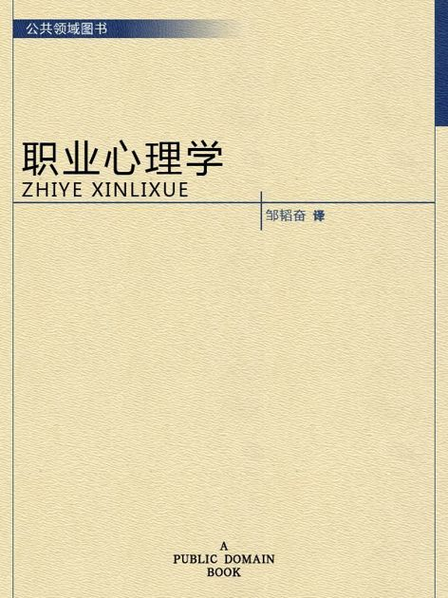
Table of Contents
目录
版权页
编者弁言
第一章 个性差异之研究
第二章 个性差异之量度
第三章 形相学之内容
第四章 形相学之内容（续）
第五章 个人谈话之研究（初步手续）
第六章 从心理方面研究个人谈话
第七章 分等量表（Rating Scales）
第八章 补助个人谈话之测验
第九章 职业智能测验法
第十章 体力与耐力
第十一章 筋肉管束力与速率之测验
第十二章 感觉力之测验
第十三章 普通智力测验之内容
第十四章 普通智力测验之应用
目 录
编者弁言
第一章 个性差异之研究
第二章 个性差异之量度
第三章 形相学之内容
第四章 形相学之内容（续）
第五章 个人谈话之研究（初步手续）
第六章 从心理方面研究个人谈话
第七章 分等量表（Rating Scales）
第八章 补助个人谈话之测验
第九章 职业智能测验法
第十章 体力与耐力
第十一章 筋肉管束力与速率之测验
第十二章 感觉力之测验
第十三章 普通智力测验之内容
第十四章 普通智力测验之应用

职业心理学
［美］古力非此 著 邹韬奋 译

==================================
青苹果数据中心授权作品
本作品属于公共版权图书，kindle 电子版由青苹果数据中心排版制作，相关权利为青苹果数据中心所有，侵权必究。
编者弁言
本书系根据美国密歇根大学心理学教授古力非此（CharlesH. Griffits）一九二四年所著之《职业心理学》（ "Fundamentals of Vocational Psychology"），复参考他书，编纂而成。古氏自谓此书乃备职业指导及选用人材者之参考。夫选用人材者对于人材之适宜与否，往往须于短时间内作最后之决定；若职业指导，乃协助青年从外界及自身各方面加以详慎之研究，其最后决定须由青年自任，非指导者所宜代庖，此二者固有其不同之点也。然职业指导与甄别人材所用之方法，皆宜利用职业心理的知识与测验，补助个人谈话（interview），增其效率，则又一致同归矣。
大抵关于选用人材方面，在大规模之机关，需用之人数众多，则职业心理学之效用尤大。在职业指导方面，研究个性为最重要之一端，故职业心理学尤为实施指导者所不可不研究之基本知识。此书即应吾国教育新趋势中之一种需要也。
职业心理学既是一种最新的研究，他的日新月异，自是意中事。这一本书不过供吾国对于此事开端研究的参考，希望由此唤起国人的研究兴味，对于此事也有相当的贡献。
本书由庄泽宜先生校阅，多承指正，谨此致谢。
本书除根据古氏之书外，重要参考书如左：
Rugg, H.O.: "Statistical Methods Applied to Education"
Blackford, Katherine: "The Job, the Man, and the Boss"
Chapman, J. C. : "Trade Tests"
Münsterberg, Hugo: "Psychology and Industrial Efficiency"
Muscio, B. : "Lectures on Industrial Psychology"
廖茂如：《教育心理学》
廖茂如、陈鹤琴：《智力测验》
俞子夷：《测验统计概要》
朱斌魁：《统计与测验名词汉译》

十四年一月二十一日邹恩润识于中华职业教育社
第一章 个性差异之研究
职业心理学所研究之重要对象 职业心理学所研究之重要对象为个性差异。往昔心理学家仅知注意各人相同之精神生活，偏于探讨此种精神生活之各方面情形与内容。今则心理学家之大部分时间，皆用于研究个性差异矣。推此变迁所由来，盖因发现徒据年龄编定学级之流弊甚多，学校儿童宜以智力为分级之根据，庶合教育原理而获得较大之效率。此外亦因前半世纪中社会在经济与工业方面皆有迅速剧烈之变化，业贵专攻；职业界既注重专门人材，则对于特别智力特别注重，务使各得其宜，殆为自然之趋势。有此趋势乃发生所谓职业指导与专为机关主持物色人材之雇用经理员。此欧美学界与职业界之最近趋势，而在中国则已见其端倪也。
研究个性差异所待解决之种种问题 吾人研究个性差异，有数问题亟待解决。第一问题为各人之个性何以有差异？本章所讨论之内容，即欲回答此问题。第二问题为吾人对于个性差异之程度如何量度？第三问题为各种特性彼此有何连带之关系，量度此种关系有何方法？此两问题之答案将于次章述之。回答此三问题后，乃进而详究个性差异之种种途径，及吾人藉以区分个性之已有方法。此本书之大旨也。
个性差异之原因 今请研究第一问题，即个性差异之原因。个性差异之原因可分两种：一为遗传作用；二为环境势力。兹分别研究之。
遗传作用 胚胎学中有两种事实，在研究个性差异者观之，甚属重要。一为个性之差异，在胚胎中已开其端；其他则为此种先天之差异，往往有遗传后嗣之趋势。所谓个性之差异在胚胎中已开其端者，盖谓各人所以有差异之特性，亦由其所从出之胚胎细胞彼此互异故也。
先天之差异发源于已成形之身体乎？抑发源于胚胎之原形质乎？此诚为生物学中发生甚早之争点。此一争点经许久之辨明，乃缩其范围，成一下述之问题：即个人学得之特性有否遗传后嗣之可能？此一问题虽至今尚未完全解决，大多数生物学家则否认其可能。例如有人截短一腿，不因此而影响于胚胎原形质，致其子女亦短其腿也；又如有人因学习而脑中养成特别之思想力，亦不能因此而影响于胚胎原形质，能使其子女将来可不学而能也。由此言之，则遗传殆与个性无涉乎？则又不然。
据遗传学者所研究，凡有影响于父母血液中化学作用者，皆有影响于胚胎细胞。此种血液中之化合物，直接有影响于胚胎细胞，即间接有决定后嗣个性之势力也。在胚胎学者，则名此种具有决定后嗣个性能力之物为“决定物”（determiner），据云不同之特性，各有其不同之所谓决定物。某种决定物之或有或无，或隐或显，即为某种特性或存或灭之原因。此种种特性相合，即成个性。故以为一人之某种个性达何程度，即视种种决定物在已受精之精卵中之数目。至于所有决定物之或胜或败，或隐或显，则又视其他新增之决定物与之决斗之能力。故种种不同之父母，固易产生不同之子女；即同一父母，亦因决定物之隐显作用，其所生子女，有未能一致者。此研究胚胎学者，根据种种事实所归纳之理论也。
简言之，则个性差异亦是性交之一种结果。如以短毛之黑猪与长毛之白猪交，则其所生小猪有种种之不同：有长毛之白猪，有长毛之黑猪，有短毛之白猪，亦有短毛之黑猪。此类实验，可示性交时种种决定物有无数之结合途径，而特性之根源，决非简单；故虽同一父母，而子女往往不一致者，亦无怪其然也。就所实验之巴西猪言之，再传之后，其间有一小猪生毛之长度可传自第一次之一猪，而其毛色可传自第一次之别一猪，而同生之别一小猪，其情形可与此相反：其间错杂互易，可有无数之结果。据研究遗传学者考察一人家世所得之结果，其蛛丝马迹亦有可寻者。故职业指导员或用人经理员，诚须研究所指异或所录用者之遗传，至少须考察其祖父母之历史。
选用人材，与职业指导，常须研究个人之遗传者，盖吾人深知在某限度内，个人较群众中之普通分子，其个性差异之程度与方向，常与其父母或兄弟相似。换言之，一群中个性之差异，常因祖宗之相似而减少。许多身长之父母，其子常较普通者为高；许多低能父母，其子女亦较普通者为低能。然吾人果如何而能对于此种遗传之差异作明确之比较乎？此亦宜研究之困难问题也。
比较遗传性之所以困难亦有其原因。一因单纯之遗传不易见，常有环境之势力同时夹杂其间；优越之子弟，亦常处得优越之环境也。二因大多数之人类遗传性，非皆直接由祖传父，由父传子之如许简单，其间世代遗传，常有或显或隐之现象，互为消长。有此二因，故欲根据遗传性之特别情形，如高度、重量、能力、智慧、志愿、洁净或仁爱，以及其他等等，以区分个人，实为不可能之事。然吾人能如何比较个性之差异乎？吾人能决定儿童较一群中平均分子之差异。其差异之程度与方向，与其父母有同一之趋势。试举例以明之。例如吾人能量度一群为父者之高度，及此群所生儿童之高度，然后将此一群为父者之量度结果与其儿童之量度结果，与一群中普通分子比较。如何比较？吾人如将此一群为父者之姓名与其所量度之高度汇记一列；在此一列之旁，再记各父所生儿童之高度尺寸，另成一列。然后再验视各高度之尺寸，过于普通者记一“+”符号，不及普通者记一“-”符号。吾人试验视此两种记号，视得“+”号之子是否常出自得“+”号之父，得“-”号之子是否常出自得“-”号之父：此两方统计比较所得，可大略量度遗传之势力。如吾人欲得比此再为精确之比较，则可于记录比较所得之方向（即正号“+”或“-”所指示之方向）以外，再记录比较所得之尺寸数目，然后再将每父与每子各与普通分子比较之结果互相比较。如吾人仍欲获得比此再为精确之比较，欲量得所谓“相关度”，则亦可进而计算所谓“相关系数”。此法颇繁，将于次章述之。
据实验所示，就许多特质言之，子所得之比较普通者之“平均差”，与其父所得之“平均差”同一方向，其相关度在3.与4.之间。同一父母所出儿童之相似程度，其相关度较高，在4.与5.之间。
以上所讨论者为遗传作用，次请研究环境势力。环境之势力，就严格言之，儿童未产生以前，即不免受其影响。据实验所示，有种种药品，如酒精之类，皆有使产生孱弱或变态后嗣之能力。至于营养失当及疾病等等之有影响于尚在母胎之婴儿，尤为医学家所常见之事实。儿童产生以后，在发展期间，所受之环境势力，其尤显著者有如下述。
（1）适当之营养食料，与儿童之发展甚有关系。其影响不但及全身（包括脑部），且及气质。
（2）有种种疾病，常使儿童终身受其损害。其较著者如猩红热、疹热症等病，不但能使儿童脑部之发展因之阻滞，而且常使患者有耳聋及损伤眼力等缺憾，甚有因患猩红热而成低能儿者。
（3）如无适当之刺激及训练，则固有能力亦因而衰弱。就体力言，不用之筋肉易于衰弱。就脑部言之，则验视生而失明者之脑部，可见视觉中心之部分因此遂未发达；如验视幼即成聋者之脑部，亦可见其听觉部分因此而未发达。此外尚有所谓因发展之机会被夺而成低能者（feeble-mindedness by deprivation）。其结果因将儿童锢闭，使其脑部不得适当之刺激与训练，驯至造成低能。其实吾人之脑部各部分并非同时一律发展，有几部分比其他部分成熟较早。此不但关于机构方面，即各种智力亦随之而有先后成熟之程序。如俟脑部之某部分已逾成熟之期，始予以刺激与训练，其效力已甚低微。雏鸡本有追逐母鸡之本能，但各于生后十日内绝其追逐之机会，则十日后虽用种种刺激方法，完全无效。幼年儿童，如其父母禁与其他儿童游戏（此事尤常见于独子），则逾青年期后，常喜独居，不喜交际，此种人往往不宜于合作之职业。若教养得当之青年，无不以社交为乐事也。
（4）及时之适当刺激与训练固甚重要，然过早之刺激与训练亦足以阻碍智力与情绪之常态的发展，此有卫护青年之责者所宜审慎者也。儿童尚未完全成熟之脑部，纤维细胞甚易疲劳，如应用过度，常发生恶果；智力之初期有如易脆之刀锋，不幸挫伤，有永远不能挽救之遗憾。且儿童之本能趋势，其发展各有其时期，各时期继续相接，有连带之关系。苟损坏其一，其相继者亦受其影响，故不可以不慎。
（5）过早之刺激与训练固危险，即时期相当矣，而过甚之刺激与过甚之训练亦有使个性变态之效力。多数儿童之神经过敏，易受惊吓，及有神经病者，大抵由于环境之刺激太甚故也。此种过甚之刺激，初则害及消化作用，因此而害及儿童全身之健康与生长，由此又间接害及其气质。此种儿童成人后甚难获得镇静安详之美德，其轻焉者亦易流于轻举妄动也。
（6）各人对于是非之见，所以有差异，亦以所处环境之势力为其大原因。吾人所有之是非观念，往往得自吾人偶处之特殊社会。从幼教养于盗贼社会之儿童，亦将以不能盗窃为可耻也。各青年于工作余晷，其所交游者皆下流赌棍，其难于为善，可断言也。大抵吾人所有之道德观念乃根据吾人所常交接之社会生活；此社会中所为者与所不为者，即于无形中为此道德观念之背景。所谓吾人所常交接之社会生活，尤以职务以外游戏时所交之伴侣为更有势力。苟有人焉，身虽处此一群，而其是非观念乃能超众，则必因彼有较广之接触（大半由于阅看书报），其所好别有所属也。惟关于此点，固有之心性亦有其势力，能使一人易趋附何类之社会生活，此则遗传与环境相互之作用矣。
较大差异之个性 有种种原因，使某种群体中之个性差异特甚，或关于某种特性之差异特甚。左列之种种事实，虽不无少数例外，与所举者不能尽合，然大多数如此，亦有价值之参考资料也。
（1）杂种人民之个性差异，较寻常为甚。异种结合所产生之子女，其结果常增加个性差异。测验此种儿童之结果，其成绩常多在量表之两绝端，——即上智者多数而下愚者亦居多数也。有时所得之结果，乃并有父母两异种之优点；有时所得之结果，竟并有父母两异种之劣点。故异种结婚之于个性，诚有利益，而有时亦有其短处。
（2）学得的特性之差异较固有的特性之差异为甚。此或由于吾人经验之差异较吾人所得遗传之差异为甚。吾人所得之遗传，盖代表吾人之祖先在过去时代与其环境接触所遗之净纯结果；而得如此遗传于后之特性，大抵皆非极端者，诚以趋于极端之个性往往不易生存于社会也。凡特性之须待学习而后获得者，可见此种特性并非人类生存所绝对必需之特性，故个人之学得此个性者，其较他人常有更甚之差异也。至于遗传之种种特性，大多数为人类生存所绝对需要者，故与“常态的”情形较，无甚大之变异也。
（3）因久时期之历代物竞天择作用，有种种特性成为遗传性，然即此遗传性中，亦有于人类生存方面较属重要，亦有在此方面仅属次要者，后者之差异亦较前者为甚。
（4）智力方面之特性，其差异较体力方面之特性为甚。此其结果盖亦由于智力之特性，其于保存生命方面之重要，不及体力之特性。例如组织的想象力、音乐欣赏力、诚实、整洁等等，其差异之程度皆远胜体力方面之特性也。
（5）在一民族中，如有一特性为新发生者，则此特性之差异往往较甚。此其原因或由于非生存所必须，或由于初发生，而民族原形细胞中尚未有坚稳之基础也。
（6）男子个性差异常较女子为甚。此乃根据测验美国学校中之男女学生所得之结果。在校外之男女比较，所差不如在校内者之甚，此或由于学校中男女所得之训练影响或有不同之作用欤？
第二章 个性差异之量度
吾人既已研究个性差异之原因，为研究职业心理学之背景，请再进而研究如何量度个性差异之程度。
量度个性差异之必要 吾人诚欲应用研究个性所得之结果，则在理论与实施各方面，对于一群内某种特性，或几种特性，皆须求得一种量度之方法。而且有时不但量度而已，并须比较各种特性。诚欲从事比较，苟仅知某人所得关于某种特性之测验分数较一群中之“平均”或“中数”多若干分，或少若干分；而未知此一群中各人测验分数之差别情形，则此人在此一群中所处之地位（指程度），仍无明确之表示也。试举一例以明之。例如此一群中受同一测验者有百分之五十，其所得之分数与“平均”比较之数，皆与此人所得之比较结果相似，则此人之程度不能有所超出。如此一群中仅有百分之五，所有与“平均”比较之数，与此人相似，则此人之程度即可视为超越矣。除此之外，关于量度个性，尚有一种需要，即尚须应用明确的方法，求出所谓“集中趋势”（central tendency）（即测验法中所称“平均”mean“中数”median或“众数”mode）之“可靠性”（reliability）。如所测验之个性愈有变异，则所测验之人数当愈多，始能获得满意之标准或“平均”。
关于量度某种个性之差异程度，已有数法最常用者，兹略述其概要如左：
（1）次数分配曲线（frequency curve） 所谓次数分配曲线，例如下图：平线代表全距离分数，由左向右，起自最低之分数，依次向右，结以最高之分数（此种种分数即由测验一群儿童某种能力所得之结果）。在平线中每一分数之上，可依得此一级分数人数之多寡，根据所定之单位（如以一人为一单位之类），记一点。俟各点记毕，以一曲线连之，即成所谓次数分配曲线。此图之功用，在能用图表示分数之分配大概，由此得觇个性差异之大略情形。如吾人已测验某人所得之分数，则察视此种曲线，一望而知此人在本群中所居之程度地位。就严格言之，此法尚不能称为明确的量度，惟以其能藉图画表明分数分配之大概，用之者颇多，尤以人数在“平均”分数以上或以下者较多时更为有用。
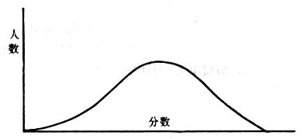
上图所示之曲线，乃一种“常态分配”（normal distribution），盖此图左右非常均匀也。受测验之人数愈多，则此种曲线愈近常态。如所得之曲线左右差池不均，称为“偏态分配”（skewed distribution）。
（2）全距离分数（range of scores） 所谓全距离分数，即是从最小分数至数最大分数之距离。有时欲知所测验之全群成绩，仅须叙述全距离分数，即可知其中有无甚大之差异，并可知此群所具之大概程度。核算时，只须从最大分数内减去最小分数。惟此只能作为一种参考之量数，亦非精确之量度也。
（3）二十五分差距离（semi-inter-quartile range） 较全距离分数更准确者为二十五分差距离，包含全体分数之中间50％，除去最高分数之四分之一与最低分数之四分之一。此法可表明全群中成绩之中间一部分，占全部分之一半。如以Q代二十五分差，其核算之公式如左：
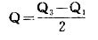
公式中之Q1系代表下二十五分点，为一种点数，在此点数以下有全体分数之25％，在此点数以上有全体分数之75％。Q3系代表上二十五分点，亦为一种点数，在此点数以上有全体分数之25％，在此点数以下有全体分数之75％。
（4）平均差（average deviation, A. D. , or mean deviation, Mn. D.） 就严格言之，上述之三法，其功用只能作为一种参考的量数；若“平均差”则比较的更为明确之量数矣。然平均差尚属明确量数之最简单者，乃计算“均方差” （standard deviation）或“机误”（probable error）之第一步也。所谓平均差，盖指个人所得之分数与一群中之平均或中数比较之平均差数。其核算方法如左：（差数之正负号不计）
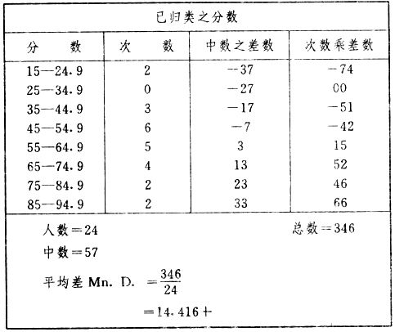
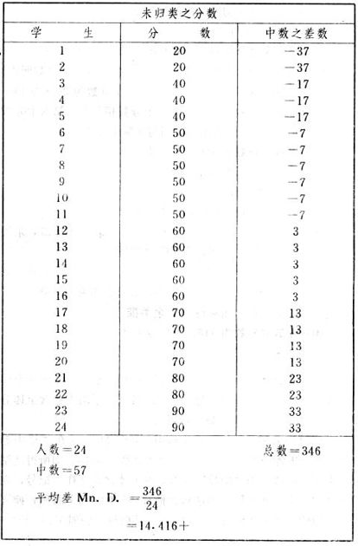
兹再将上述之平均差算法解释如左。
（甲）未归类之分数：
（a）将原来之分数列成顺序分配。（此一步可省）
（b）人数＝24，中数为57。（中数系由2除分数总数所得）
（c）求各分数与中数之差数。第一个分数为20（为15－24.9之中点）与中数相差37，第三个分数相差17，第六个分数相差7，余类推。负号可不用，因与实际上无关系。
（d）差数之总数为346，正负号不计。
（e）平均差等于人数除差数之总数。
（乙）已归类之分数：
（a）将原来差数重行排列，求次数分配。
（b）第一级15－24.9之离中差为37，第二级为27，余类推。此差数并非级之差数，乃实际之差数。
（c）次数乘差数。例如第一级之次数有2，故用2，乘差数37，总数为74。第二级之次数为零，故总数亦为零。第三级次数为3，差数为17，相乘得51，余类推。
（d）差数之总数为346，正负号不计。
（e）平均差＝346／24=14.416+
就常态分配言，在“集中趋势”上下之各一个Q包含全体分数之50％，在“集中趋势”上下之各一个平均差包含全体分数之57.5％，故后者之数较前者为大。
（5）均方差（standard deviation, S. D.） 在“集中趋势”之上下各一个均方差，约占全体分数之68％。如所得之结果系常态曲线，于“中数”左右依均方差之长度作一记号，在此两记号上画两垂线，则能包含曲线内68.26％之面积，换言之，即能包括全体分数之68.26％。其核算方法如左：
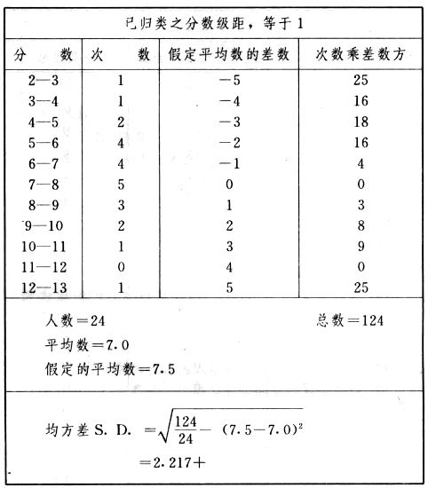
兹再将上述之均方差算法解释如左：
（甲）未归类之分数：
（a）将原来之分数列成顺序分配。（此一步可省）
（b）人数＝24，平均数为7.0。因欲免除差数之小数，故用假定的平均数7.5代替平均数7.0。如不用7.5，用9.5或2.5均可。（平均数7.0系用人数除分数总数所得，所以须加.5，因2分实际为2－2.999中点为2.5）。
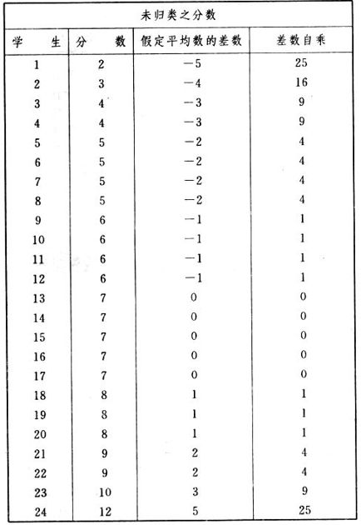
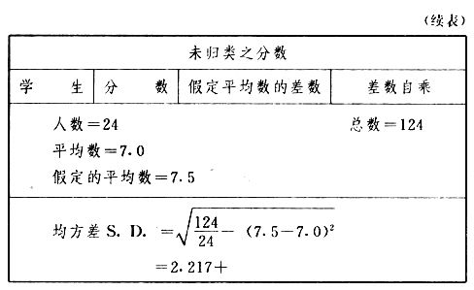
（c）求各分数与假定的平均数之差数。第一个分数为2，实际为2－2.99，中点为2.5，与假定之平均数相差为5。余类推。
（d）各差数均自乘。
（e）差数方之总数为124。
（f）均方差S. D. 为人数除差数方之总数，减去校正数的方之方根。校正数的平均数与假定的平均数之差数，在此例内为.5。
均方差S.D.=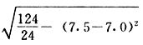
（乙）已归类之分数：
（a）将原来分数，重行排列，求次数分配。
（b）人数＝24，平均数＝7。
（c）将接近分配中央任何一级之中点，用为“参照点”。凡用假定的平均数，皆取一级的中点。假定的平均数为7.5。
（d）求各级与假定平均数之差数。
（e）差数自乘，再乘次数。从上边乘起：（5）2×1＝25，（4）2×1＝16，（3）2×2＝18。余类推。
（f）均方差S.D.=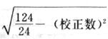平均数与真实的平均数之差数，在此例内为.5。倘遇无差数，则校正数为零。所以须用假定的平均数，再行校正，盖欲便于核算计，免除小数搀入。
（6）机误（probable error, P. E.） 所谓机误，亦与分配曲线图有关系。此指量表上（即分配图之底线）之一种距离单位；如在“中数”左右，依机误之距（即长度）作记号，即可表明曲线内全部面积之50％，换言之，即包含全体分数之50％。其算法只须将.6745乘均方差S.D.即得。其公式如左：
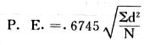
公式中之d指中数之差数，∑指总数，N指人数。
左列一表，表示依据以P. E. 为单位离开“平均”之远近，其所包含之全体分数中百分之几亦因之而异。惟此表仅限于常态次数曲线。
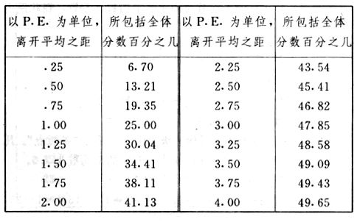
以上所述可得核算之各种方法，皆以数目字表明在“量表”上与“平均”相离之“距”，藉此表明一级或一群中个性差异之大概趋势。此数法皆应用统计学于教育方面者也。此外统计学中尚有一法与个性差异之量度亦有重要之关系，即所谓相关度。
相关度之创始 相关度创自葛尔顿（Galton），葛尔顿研究遗传，需要此种量度方法，故此事之探讨，由彼开其端焉。关于相关度之进化史与其公式之沿革，其详情非本章范围所及。惟“相关系数”（coefficient of correlation）在心理学、教育学、经济学等等专门科学中皆有甚大之贡献，尤为研究个性者所不可不知，故其功用与核算方法，为研究职业心理学者所宜特加致意。
相关度之意义 所谓相关度，乃一种方法，用以鉴定一组人，或一组学校，或其他团体，其所有之两种成绩间有何连带关系？如两种之间有绝对之正比例关系，相关系数（r）为+1.0；如两种之间仅有反比例之关系，则相关系数为-1.0。如两种成绩彼此间毫无关系，则相关系数为0。据经验所示，自0至±.4相关为低；自±.4至±.7之相关颇有关系；自±.7至±1.0之相关程度为高者。
相关度在教育方面之功用 相关度在教育方面之功用甚大。吾人所采用之智力测验或教育测验，其结果是否可恃？教师之评判与测验之等第是否相符？各种能力彼此间有否连带关系？各种智力与各种科目彼此间是否有连带关系？学业成绩与实际事业之成功有多大关系？此类问题之答案，皆得以相关度之方法解决之。
核算相关度之方法 现今最通行之核算相关度方法，皆用潘阿生（Pearson）所创作之公式：
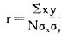
公式中之r指相关系数，∑指总数；x指第一组测验分数与平均数之差数，y指第二组测验分数与平均数之差数；N指人数；σx指第一组测验之均方差，σy指第二组测验之均方差。上述公式亦可列成如左之公式：
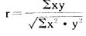
兹举一例如左，说明用此公式核算相关度之方法：
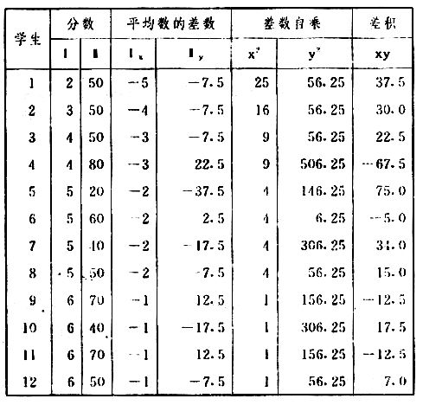
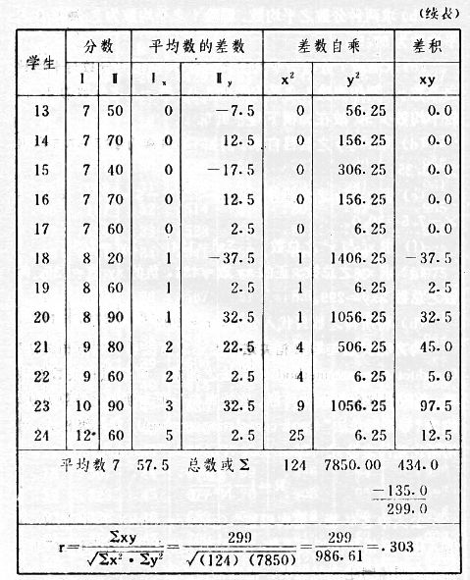
兹将上表所示相关系数核算法说明如左：
（a）依各人之号数，将两种测验之分数依次排列，例如第一人所得测验Ⅰ之分数为2，所得测验Ⅱ之分数为50。余类推。
（b）求两种分数之平均数。测验Ⅰ之平均数为7，测验Ⅱ之平均数为57.5。
（c）求测验Ⅰ分数与平均数之差数x，测验Ⅱ分数与平均数之差数y。例如测验Ⅰ之平均数为7.0，第一人之分数为2，比较平均数少5，故在x项下写一负5。
（d）将x与y之数目自乘。例如-5自乘为25。-7.5自乘为56.25。
（e）求x与y之相乘数。例如-7.5×-5＝37.5。又如-4×-7.5＝30.0。
（f）求x2与y2之总数 ∑x2＝124 ∑y2＝7850
（g）求xy之总数。正的xy数＝434，负的xy数＝135。两数之总数∑xy＝299。
（h）将所得之数目代入公式，r＝.303
均方相关法与等级相关法 上述之方法系“均方相关法”（product-moment method），此法之核算，可不用相关数对数表，其结果比较的最为可靠。此外尚有一更为便利之核算方法，称为“等级相关法”（rank correlation method）。求等级相关，可用斯比亚门之公式（Spearman "Footrule" Formula）：
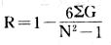
公式中之G指“名次较数”（gains in rank），∑指总数，N指人数，R指名次相关系数。用上列公式得到“名次较数”后，尚须参照潘阿生之对数表，化成相关系数。
核算相关度之对数表 化R为r之对数表

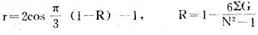
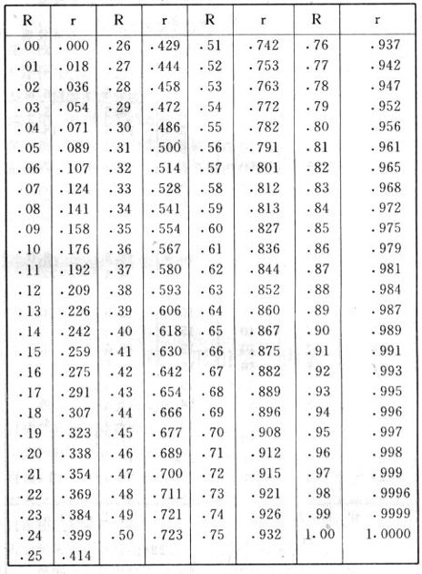
既有此表，请再举一例，以示等级相关之核算法：
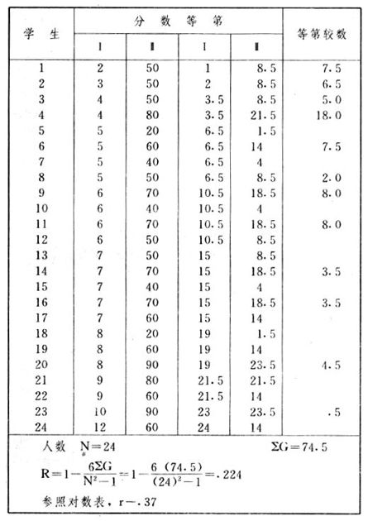
兹将上述用表核算法说明如左：
（a）先将各人之测验Ⅰ分数，列成比较的等第。例如2分列第一或1；3分列2；4分有两个，平分3、4等第，故各列3.5；5分有四个，将5、6、7、8四个等第平均之后，各得6.5；余类推。测验Ⅱ之分数亦列成等第。例如20分有两个，平均1、2两等第，各得1.5；40分有三个，平均3、4、5等第，各得4；余类推。测验Ⅰ之分数系以量小者列在最前，如以最大者列在最前亦可，惟两种测验之等第须相对照。
（b）核算超过第一次等第之数，获得等第较数。例如8.5-1=7.5；8.5-2=6.5。余类推。
（c）求得等第较数之总数。∑G=74.5
（d）代入公式，R=.224，参照对数表化成r，r=.37
第三章 形相学之内容
心理学之最大目标与本书之宗旨 职业心理学最大之目标，乃在凭藉研究所得，使人能选择其个性最宜之业务。关于此种科学之研究，确已其有进步，其将来之愈益发展，殆无可疑；惟其进步乃逐渐前进，非可于短时间内有突然之进步耳。本书之宗旨，不但欲指示解释职业心理学已有进境之种种方面，且欲揭示职业心理学所用之方法中，有者仅有一部分之成功，有者竟至失败，其理由安在？
最旧之分析品性方法与职业心理学者应有之态度 分析个人品性之方法，其历史最旧而现今仍有其势力者，莫过于所谓形相学（physiognomy）。有人以此敛钱，而大多数人亦往往以形相学与心理学相混。此种趋势，心理学家亦不能辞其咎。盖多数心理学专家终日孜孜于其所学之搜讨索究，而以群众迷信之形相学为不足措意；岂知障碍不除，正确心理学之进步亦因此而阻滞。且形相学尤盛行于分析个性而以示人适当业务之效能自居，故专攻其他部分之心理学家忽视之犹可言，而在职业心理学一门，则尤当审察辨明，不容混淆。顾徒存拒绝之态度，于实际亦无所裨益；必一究所谓形相学之内容，抉其不可信之理由，然后始足令人信服。
形相学之分类 形相学之内容可分为三大部分：第一部分为脑相学，以头部之大小与形式为研究之资料；第二部分为“气质”（temperaments）之分类，以身体各部分之比例与特质为研究之资料；第三部分则注意心境之习惯的“表现”（expression）所遗留之结果。兹分别述之如左，且加以讨论焉。
脑相学之定义历史与所根据之原理 形相学之第一部分为脑相学。据信守脑相学者之言，则脑相学之定义为：根据头部大小与形式之观察，以分析品性之一种科学。据马克利斯得（Macalister）所考究，关于叙述脑相学之文字始自亚历斯多德。德国医士葛尔博士（Dr. Gall）在一七五八年方有较完之阐发，厥后经J. G. Spurzheim协助演讲，Dr. Combe在英国之响应，其说乃大昌。其所根据之原理，简述如左：
1．“心”乃多数智慧、情绪、与道德特能所构成。
2．脑中有一定之许多中心，司理多数智慧、情绪、与道德等特性。此种种中心常称为种种特性之“机关”（organs）。
3．某种特性进步，则司理此性之脑中部分亦随之而扩大。
4．各特性之脑中“机关”，其发展之程度，可由观察脑骨之大小知之。脑中各部分之发展情形，能决定脑骨之形式。
对于脑相学所根据原理之分析研究 上述四层为形相学所根据之主要原理。苟此四层原理而确，则形相学无懈可击，否则无以自存。试再分别研究如左：
1．第一层之根据，谓“心”乃多数“特能”所构成。现代心理学家大都反对此说。惟反对此说之理由，各人不同；其中有举出一种理由反对此说，而同时他人则举出适与此一理由相反之理由，用以反对此说：此则殊为可异之现象矣！兹述此两种理由如左：
（a）有人据以反对此说之理由，谓吾人之心实为一个统一体，其中种种思想程序彼此盖互相联络，互有关系，并无所谓独立自存之种种“特能”，如形式概念、物体大小之概念、推理、记忆力等等。
（b）同时尚有应用别一绝端之相反理由，持以反对此说。彼等主张所谓“心”与“智慧”乃一种广含许多内容之名词，其所蕴蓄之意义，实指许多特殊而又独立之能力。彼等以为即就记忆力而论，亦不止一种记忆力，记忆力种类之多与所须记忆之物体之多相等。充此主张之意，则吾人所有之记忆力，其种类数目实等于所须记忆事物之数目矣。
以上为反对特能心理学之两种极端相反理由。平心论之，脑相学所举之若干一定数目之特能，实难免人怀疑。其中所列之特能，大多数皆属于本能的或情绪的性质，不属于智慧的性质；而本能的或情绪的能力大抵为神经下部所主宰，非由大脑之作用。而主张脑相学者乃在脑部强分一定之区域，分与若干数目之能力，抑亦傎矣。
2．主张脑相学者之第二根据，谓脑部中有各区域为种种“特能”之“机关”。苟吾人已否认脑部具有若干独立特能之理论，则此第二根据实可不攻自破。惟此根据与心理学中所谓“脑机能之局部分担”（localization of cerebral function）易混，则亦不可不辨。依心理学所示，脑皮质（cerebral cortex）上诚有“域”（areas）之区分：例如自眼发生之神经冲动，即传至大脑后部之枕骨叶；自耳发生之冲动，即传至脑之边部颞颥叶；最终传至筋肉之自动的冲动，乃发自罗兰土（Rolando）沟；而使吾人感觉筋肉正在运动之一种回应冲动，最终亦传至此沟之后部。此等事实，医生、生物学家、与心理学家，无不知之。如伤坏脑中大部分“联合域”（association areas，尤以脑之前叶为甚），则推理之能力亦将因之破坏，此亦显著之事实也。故主张脑相学者或不免以心理学中之机能局部分担说解嘲，谓众人固无不承认脑有区域之分也。讵知脑机能局部分担说之根据与内容，无处与脑相学所主张者符合。例如无论对于何种经验之注意，据心理学家所示，其作用并非凭藉脑相学所称脑中某特殊部分之记忆“机关”；吾人所以能追忆，因许多“神经原”（neurone）重受刺激而然；而此种神经原之细胞固分布于脑部，非各脑相学所指聚于特殊某处也。而且脑相学所指脑部中之各“机关”，如属于坚定，敬重，良知，希望等等，适与足，腿及身体下部之动作有关联之部分。关于脑中与视觉最有关系之部分，脑相学竟谓属于“慈性”与“安土重迁性”之区域。此外冲突之点甚多，不能尽述。故脑相学之强分区域，支配独立自存之种种特殊能力，与心理学所谓脑机能局部分担说，未可混为一谈，此研究职业心理学者不可不明辨也。
3．主张脑相学者殊夸张脑之大小与智慧程度有连带关系。然据实际之考察，有缺憾之脑部，虽较寻常者稍稍微小；而以甚智者与甚愚者之脑体大小测量结果，画成曲线，则互混者甚多。其不足为量度个人智慧之标准明甚。
4．脑相学谓头之形式与脑之发达亦有关系。关于此点，吾人仅须明白胎儿脑部之发达，有一时期大脑所在之位置殊在后部，且亦甚小；成人之脑则不然，头壳中之大部分空隙，无不为大脑所充满。然则谓头壳之大小系柔软之脑所决定，其谁信之？
气质分类之说 以上为对于脑相学内容之研究，证明其不可信。此外关于形相学尚有“气质”分类之说。主张形相学者自谓能由研究头部而判断智力之程度；又根据相类之说法，自谓能由研究其他身体上之差异，藉以判定个人之气质。彼等偶举几种身体上之特殊情形，推论其赋有之几种气质，作为定案。其说大概谓气质可为两大类。第一类为“纯粹”型（pure types），此型又分三种：（a）活力型（vital type）。（b）动力型（motive type）。（c）精神型（mental type）。第二类为种种“混合”型（mixed type）。何福盟（Hoffman）为此说之代表人物，试略述其所言如左：
第一类 纯粹型之气质
（a）活力型 活力型之气质，乃由于身体机构中关于滋养之机关特占逾量之势力。强大健全之消化机关，强烈之血液循环，良善之呼吸力，强大之排泄机关，皆能时常供给身体机构以活力。如身体中此类机关较其他机关特强，其所有之滋养料常供过于求，所余者即成为脂肪。于是体于为之增大；四肢丰满，手部特小，面部团团。头之下部特大，耳后丰满，发柔软而色淡。此类之儿童常喜犯青年恶作剧之行为；虽无甚知识，而喜自表见，性喜具体而厌抽象，此种人最厌心算。
（b）动力型 具有动力型之气质，乃由筋肉与骨骼特为强大。此种人身长与手足皆特高大。容常近黑，发多粗硬。身体与精神两方面虽均强健，而皆欠敏捷。其知觉力甚弱，感觉力尤不精细。惟此种之人待友往往专诚，任事能负责任，喜作大事，不屑为轻而易举之职务。往往喜于从事大规模之农业、道路建筑、制造、及从军、海行等事。
（c）精神型 脑与神经特强之人常具有精神型之气质。此种人之特别征象为特大之脑部（尤以头盖之上部为甚），瘦秀之体格柔肤美发等等。其思想殊敏，感觉亦密。惟往往不务实际，缺坚定之意志。
第二类 混合型之气质 混合型之气质亦分四种：
（a）有活力而兼动力者（vital-motive），（b）有活力而兼有精神者（vital-mental），（c）有动力而兼有精神者 （motive-mental）；（d）有活力动力而兼有精神者（vital-motive-mental）。惟此四种气质之程度亦各有不同。例如有二人虽同属于第四种之混合型气质，而第一人在量尺上之比例或为动力3，活力2，精神1；而其他一人之比例则为动力9，活力8，精神1。第一人大抵为神经衰弱之人；第二人则为颇具精力与智慧之人：其结果之互异有如此！
气质分类所根据之争点 以上为主张形相学者对于气质之分类。吾人试探讨关于此事之著述，可寻得三种主要争点，为一般主张如此区分气质者所根据之原理，亦彼等藉以自卫之护符也。惟此等原理乃此说盛行已久之后始发现耳。其概要如左：
1.物竞天择与遗传 主张形相学者自以为其说实根据于遗传与进化之原理。试举一例言之，彼等以为特异之民族征象乃环境抉择之结果。例如在酷热潮湿之气候，其人民往往具有有色之皮肤，短阔开张之鼻孔，其心性亦因之怠惰放纵，盖此种环境使此等征象有遗留存在之趋势也。如在较冷之气候，则其人民大抵具有浅色之皮肤，长薄而锐之鼻（使空气暖和），其特性则为兴奋有为，盖亦环境之抉择势力使之然也。因物竞天择之作用，种种身体上之特别征象与特殊之气质常互相连带。此其结果，非必由于肉体与气质彼此之间本有因果关系，盖皆由于环境抉择势力之自然趋势云。主张形相学者因此乃谓民族复杂之国如美，吾人能藉身体上特别征象之研究，察知其血管中含南美之血液较多，抑含北美之血液较多。
就平均言，凡表现热带民族身体方面特别征象者，其特性往往略偏于此种民族所有之特性，此固可有之事实。惟据实验所示，如以此种假定的关联为完全可恃之标准，则殊属危险。盖就实验所示，由一代传诸他代之特性，乃由于有影响于胚胎细胞之“决定物”；各个特性，皆各有其所谓决定物。例如第一章中所举之巴西猪，据实验所得之结果，如以短毛之黑猪与长毛之白猪交，则其所生小猪有种种之不同：有长毛之白猪，有长毛之黑猪，有短毛之白猪，亦有短毛之黑猪。巴西猪毛之长度与颜色似有密切之关联，而竟可以实验显示其分离；然则在一复杂之民族中，其种种特性，安望其必无相似之分离现象耶？假设有一千瑞士男子与一千黑人女子同移住于一孤岛，几代之后，再各回原地，因遗传作用而发生种种结果，则形相学所谓“品性分析”（character analysis），其价值安在乎？故形相学决不能以遗传学自饰也。
2.皮肤与神经系统发始于同一根源 主张形相学者谓神经系统组织之粗细内容，得由观察皮肤上经纬之粗细知之。彼等所根据之理由，则指胎儿之逐渐生长，其皮肤与神经系统实由同一之胚胎纤维发展而成。其实此何足作为根据。胎儿之生长，其筋肉与骨亦由同一之胚胎纤维发展而成；且人体之各部亦全由一个受精之精卵发展而成，何限于皮肤与神经系统乎？况此说盛行已久，胚胎学始闻于世。推此说之所由来，盖上流社会人士所享之生活，不致使其皮肤粗糙，而此等人之气质自较常人为优雅，遂谓皮纹柔细者，其气质亦随之文雅。吾人固可视手皮之粗细而区分工人与文人之不同。然主张形相学者实倒因为果，固彰彰明甚也。
3.以经验为根据 主张形相学者自居于实际的心理学专家（practical psychologists），自谓其说乃根据经验之证明而不屑谈理论。庸讵知无系统之个人观察，往往为成见所蔽，以偶合所信之少数事例而抹煞全体；苟以科学方法加以细察，即无成立之价值矣。
第四章 形相学之内容（续）
第三部分形相学所根据之原理 上章所讨论之品性分析法，乃根据个人身体全部或各部之大小与形式。此种智慧特性与道德特性之“征象”，大半属于身体之构造方面，属于先天，不甚受使用或练习之影响者。形相学除上章所讨论者外，尚有一部分注意心境之习惯的“表现”所遗留之结果。此一部分所根据之主要原理有二：（一）吾人外面之表现随心境而变异；（二）任何心境，经多次之表现，成为一种习惯的表现，能永留遗迹于面部，有时甚至能影响全身之姿态。其所主张身体表现与心境相随之说，其大略可分三节言之如左：
1．运动与注意或思想之相随 吾人所受之感觉，其结果至少能使一部分或若干部分之筋肉因之变化；所以有此种结果之发生，全恃中央神经系统内之“感觉神经原”（sensory neurones）与“运动神经原”（motor neurones），彼此有密切之关联。有时此两种神经原之互相关联，尚有“联合神经原”（association neurones）居间呈其效用，惟所生之结果仍相同也。任何感觉，既入“意识”（consciousness）其自然相随之趋势，皆使感官（sense-organ）与全身能临机应变，作相宜之适应，俾处于更优越之地位，观察所欲应付之对象。吾人若对于事物有所注意，亦有固定其身体地位以助凝注之趋势。故就寻常言之，一人对于任何对象有无专注之精神，其外表常有特殊之表示；此不但注意为然，其他精神作用亦有相类之现象。此种事实，诚心理学家与生理学家所共同承认者也。
以上所言，乃属较为显著之外面表示；此外尚有无数不易察见之反应作用，须用特备之器械始能探悉。一人遇有此种不易察见之反应，因其动脉皮壁之收缩，血液之压力特增，其结果使经过脑中之血液流动特速。此时其呼吸往往短浅而迅速。此时其消化器作用亦因之停滞。
倘将电流表之两极（电流表即galvanometer，乃一种器械，用以测知甚弱之电流者），接触于一人之前臂。如此人之脑中精神作用一有紧张或增强，电流表之针即为之移动，有相当之表示。如接触时，一人虽无所动于中；苟一见某物或闻某事而心虚，精神上特增强其注意，虽外表无所见，而电流表之针已因之而移动其位置。如一人在寻常情形中办事，忽脑中因注思而增强其注意力，电流表亦能表示之。电流表可用于审判，在某种情形之下，能决定一人之有无犯罪，其原因即在此。如一人果属无辜，对于罪案内容一无所知，或知之而深悉其无与己事；则虽示以案内之种种事实或黑幕，不能令彼神经受刺激而有特殊之反应。如此人确参与其事，则遇与此案有关系之暗示，彼必有防备之心事，或在情绪方面不免有所激动；此时其神经必突有变化，而电流表之针亦得呈露其内容。故谓人之“意识”每有变化，身体上之筋肉至少有一部分随之发生变化；而此种身体之变化乃自然流露，非本人所易抑制。此一原理，固吾人所可赞同者也。
2．情绪之表现 主张形相学者之注意“情绪之表现”，较“注意之表现”为尤甚。此亦有其原因：有一部分因身体上关于情绪之表现，其变异较繁而多；有一部分因常人视品性、人格、个性，较智慧为重；有一部分亦因吾人对于生活之苦乐，直接或间接皆与吾人之感情或情绪有密切之关系。
依较旧之学说言，随种种情绪而来之身体上反动，即情绪之表现；情绪乃在身体上表现发生以前即有。此种表示内部心境之外面表现，系随内部心境而变异；吾人能藉他人之外面表现，判断彼之感情或情绪，或其特著之本能。此种判断之根据，即人类在基本方面既彼此相似，故他人有某种行为时，其所经验，与吾人自己有与此同一行为时所经验者当无异也。
此说因哲姆士与兰举（James and Lange）二氏之说宣布后，而愈得较为牢固之基础。据二氏所言，“情绪的意识”（emotional consciousness）所以有其特殊之性质，乃往昔所称“情绪之表现”所致之结果，并非其原因。吾人如欲试验此说之确否，可自抑其切齿振拳等等筋肉紧张之感觉，试自想象其在此情形之下能否发怒。如吾人在全部之精神状态中，减去此种由身体方面激动所生之有意识的效果，则所余之怒气必无几。故诚如二氏所言，吾人“意识”中能使种种情绪各有其特性之种种要素，乃由不能由人自主之筋肉及内脏反应所生之结果。则谓他人有某种行为时，其所经验，与吾人自己有与此同一行为时所经验者当无异，固可信也。
以上所言之1．与2．，为第三部分形相学所根据之第一原理。
3．此部分形相学之第二基本原理为：任何心境，如表现于外之次数过多，则其结果可使此人之面容、身体、姿态等等，因此有永远可见之痕迹。据形相学者所言，此种结果之所由成有五个途径：
（a）筋肉因使用而增大 吾人任何心境之习惯的表现，能使吾人之筋肉因较大之使用而增大。筋肉既因较大使用而增大，则姿态亦因之不得不变；姿态之变，即足以表露个人心境之所偏。
（b）面部条纹 筋肉虽因伴随心境所生之结果而增大或缩小，然仅仅筋肉之增大，尚不足以表示此种结果之全部。筋肉之收缩（尤以面部为甚），能使皮肤发生皱纹；且此类皱纹经若干时后能成永久之现象，尤以年老时皮肤缺少弹性之时代为甚。因筋肉动作而成之皱纹，往往与此筋肉成直角。支持眉毛之筋肉与头额皮相联，收缩时将眉毛牵高，将额皮前部牵低，其结果遂使额上发生横纹。此种筋肉之习惯的动作，往往能使此类横纹成为永久之痕迹。主张形相学者以为此种痕迹可表示所以有此结果之情形。然吾人对于此说，宜用科学的眼光，加以考虑，列举可以使筋肉发生此类结果之情形，使皱纹所以有深浅之情形，以及使皱纹所以永在之情形。其实吾人额上皱纹所以有深浅，乃皮下纤维质内脂肪因各种关系所生之结果；例如因气候之不同，从事屋内或屋外之工作，因细用视力注意微小物件而使眉毛低下，因皮肤病，因所戴之帽或戴帽之习惯，以及其他等等。即谓造成皱纹之筋肉，其动作无不与某特殊之本能或情绪有关。然尚有其他关系如上述者夹杂其间，吾人亦不能遽谓皱纹之深浅与此特殊情绪之强度，表现之次数，及其所经之时间，必有直接之关联也。
（c）筋肉收缩对于骨之影响 有人深信筋肉之习惯的收缩，能影响骨之发展，此事诚非绝无，尤以幼年者为甚。例如幼年力气未强，压以重负能使其腿易成曲形；又自幼骑马之人，长时或亦不免腿曲之病。惟面部之骨是否能因种种感觉之表现而受其影响，殊为疑问。如有人自幼无时不表现一种强烈之情绪，如盛怒，深愁，或恐怖之类，则或有此事；惟此固寻常所不多觏者也。
至成人之骨骼，大抵皆已固定，甚难因筋肉之收缩而受影响。惟姿态方面，或可因不同之职业而有差异耳。
（d）遗传之习惯 为形相学辩护者尚有一根据：谓一人所求得关于身体上或智力上之特性，皆得传诸后嗣。形相学者以此为一种根据，谓如使一人处于某种情境，继续感受盛怒之情绪，此能特有影响于其面部之表现；此种求得之习惯的表现能传诸后嗣，后嗣所受之此类遗传，不但外部之表现而已，亦传得其父母之心性。吾人即承认前代之特性有传后之可能，而遗传之面容，是否必有某种感情或情绪随之俱来，殊未敢信。况前代求得之特性是否必能传后，仍为一重要之未决问题；此为生物学界争论甚烈之一点，非本书所能详及。惟现今学术界大多数之公意，则咸谓求得之特性是否必能遗传，尚无绝对之证明；若所谓遗传之习惯，更无确凿之证据也。
（e）情绪所致之其他结果 此外尚有因情绪所致之变化，其影响颇深而又不易现露于外表者。此种结果，乃因发生继续不断之剧烈情绪后，脏腑亦受继续不断之刺激。例如吾人遇有剧烈之情绪时，胃肠震动，消化液之流动为之阻滞。此时肝脏涌出多量之糖质，流入血液。此种事实皆可于小溲及其他排泄物验察而知之。因强烈情绪所致之此等结果，固能损及一人之滋养作用与健康；惟因情绪而影响脏腑之结果，有深有浅，各人之差异甚远，不能由此在心理学上定一甚有价值之普通定律，故亦无甚可取也。
迷信形相学之原因 形相学所根据之原理，既有不甚正确，尚有多数人信之，则又何故？其原因亦有可得而言者；（1）由于不明生理学与心理学之原理。如能明白脑部自幼发展之种种事实，与“脑机能之局部分担”，自不易轻于迷信。（2）骨相学之说风行已久，吾人往往有安于旧观念之习惯；一旦欲打破旧信仰，良非易事。（3）吾人所能见之事物，常视主观的态度为转移，吾人之注意力往往专注于吾心意中所欲求之事实；此外则易于疏忽，迷信形相学者之态度，则亦有然。（4）吾人对于事物之判断，常为已往之经验所决定。例如吾人因曾受具有某种形貌之人所欺，遇第二人之有此相似形貌者，往往易疑其不诚实。吾人对之既有所疑，则观察时对于诚实一端，自必特别注意。苟此第二人而适为可恃之人，则此种疑虑，自易消灭。苟此第二人而亦凑巧为一不可恃之人，则如遇第三人之有相似形貌者，其反感乃愈甚。此种成见，有时竟为无意识的，有者甚至不自知其来源也。
墨迹测验之结果 用主观态度观察形象，其判断之不可恃，可用所谓“墨迹测验”（ink-blottest）证之。如图所示之墨迹，据一组二十五个学生所认定之事物，其中有言似二人对面骑于一木块者；有言似南美洲；有言似印度之西半部；有言似握手；有言似狗头；有言似猪头；有言似断树所余之残根；有言似男女互抱；有言似熊；尚有其他等等，真所谓众说纷纭，莫衷一是：盖吾人所能见之事物常为所希冀能见之事物，既有成见在胸，则某种合于吾所希冀之特点格外显著，其他则不之见也。此实验何以有如此之结果，在心理学上亦有其理由。盖吾人所有之概念，非仅仅若干知觉，乃吾人对于若干知觉所下之解释；而此种解释之趋向，又视过去经验之反映于目前态度者何若。试举一例以明此说。如吾人对于若干人先谈猎鸭之事，然后举图中所绘形象示之，则大多数人必谓似鸭。如吾人对于此若干人先谈兔子，然后举图中所绘形象示之，则大多数人将见为免。可知所见者即为同一形象，而所得之概念往往视解释为转移；而解释又视已往之经验异其趋向也。吾人苟明瞭心理学上此种原理，则骨相学之不可恃，从可知矣。
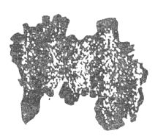
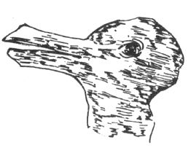
测验形相学价值之方法 苟仅就理论方面推究，犹不足折主张形相学者之心，则尚有实际测验骨相学价值之方法。最易之法，即取骨相学所举之形象与相应之心性，统计其“相关度系数”，则此相两方面之有无相关，不辩自明。又有所谓“绝端法”（method of extremes），亦可作为证明之用。依此法，吾人可取具有绝端形象之若干人，测验此两绝端之结果，以资比较。例如形相学中有主张具有高拱鼻者之智力与体力的反应力敏捷。吾人欲测验此说之确否，可选若干人（假设为三百人），其中具有高拱鼻者百人，具有最低鼻梁者百人，此所谓两绝端，其余百人属于平均者。吾人得用测验法决定每人之“反动时间”（reactive-time）（详见后），统计每组所得结果之“平均数”，即可加以比较；如绘成曲线形，则益明显。此外尚有一法，用相片测验形相学之价值。如大多数骨相学者之言而可恃者，则应能仅须观察相片即能明言其人之品性及所喜好之职务；否则，不足尽信可知矣。
第五章 个人谈话之研究（初步手续）
苟形相学之所言而可恃者，则仅须视察一人之自荐表 （application blank）与二三相片已足，无所用其个人谈话。然形相学之不可恃既如上述，故录用人材者泰半皆恃个人谈话为选择之重要途径；而在职业指导尤为重视也。
个人谈话与智力测验之关系 就已往之事实言，选择人材与职业指导员之职务，固已偏重个人谈话；即就将来言，此层重要程序，恐亦不能避免。将来职业知能测验愈益完善，则关于智力体力之测验，职业能力之测验，甚至关于若干品性之测验，将成为更重要之参考资料，自意中事。但测验所占之位置虽重要，仅能用以补助个人谈话，决不能用以代替个人谈话。诚以人材之适宜与否，不仅恃智力体力等等，亦恃此人对于某业或某机关有同情与信仰，非有个人谈话，无从免除隔阂也。
个人谈话之初步手续 关于选择人材所用之个人谈话，有其初步手续，兹分别叙述如左。
（一）藉新闻广告招请职员 招请职员之方法随各机关之政策而异，亦视其职务之性质而各有不同。有恃公私设立之介绍部者，有与学校中职业指导员合作者；然最普通之方法乃凭藉新闻纸之广告。西文报纸有专辟一栏登载此种广告。此事中国报纸尚不盛行。此专栏既全为招集职员之用，载明所需要之种种特殊资格，则在求材者与求事者两方面皆甚便利。且职务之性质与薪俸之多寡既了若指掌，则自度资格不足者必不思妄自尝试，无用之个人谈话亦可因此减少。惟此种广告措辞亦有似详细而在实际无甚功用者，如言自荐者须具有诚实之品性与整洁之习惯等等，未必即有相当之结果。诚以吾人难有自知之明，不诚实之人在他人视之则明，在彼自身则昏；不整洁之人则亦有然。则广告及此，毋乃辞费乎？
（二）自荐信 寻常雇用工人，大抵无须自荐信；惟招请职员如书记干事与高级买卖商人等等，则常于广告中言明自荐者须先递自荐信。自荐信之内容，有由招请者明白规定其范围；有任自荐者自由斟酌，不加以限制者。不加限制之自荐信常不能求得详细之内容，往往其中所叙述并非求材者之所注重；然自荐者如诚属最相宜之人，则于自荐信中自知何者当言，何者不当言，益足表现其知能见识。大抵自荐信之范围愈无特别之限制愈足显露作书者之人格个性。求材者得根据所收之自荐信，加以甄别，然后函约谈话。左列第一表系将美国三种报纸招请职员广告专栏中若干招请广告加以统计，观其所规定自荐信中应叙之资格。第二表乃应请者自荐信中所答内容之统计。两表对照，可资比较。
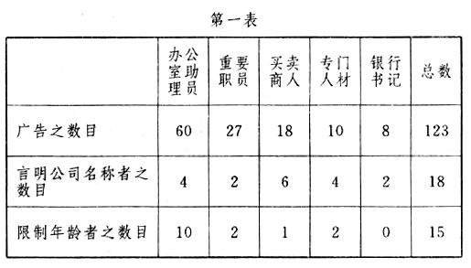
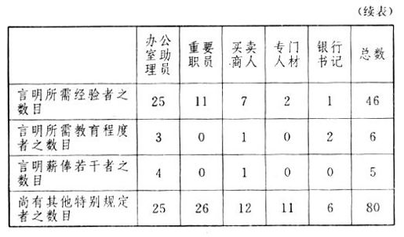
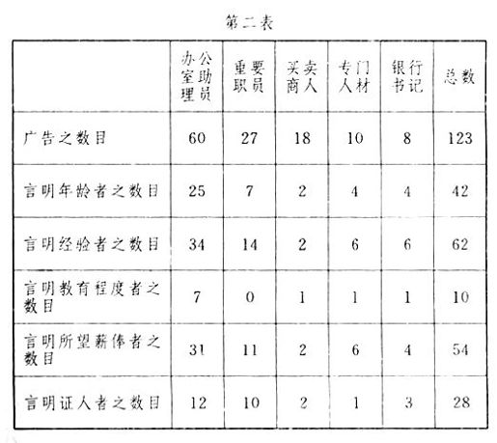
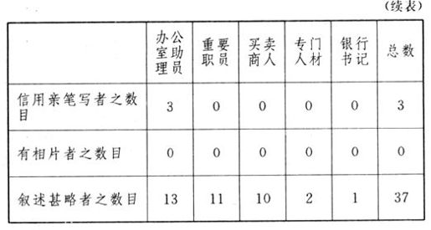
观上表，可见雇主欲自荐者言明所希望之薪俸，几达半数；而在自荐者，每二十五人中，仅有一人言明所希望之薪俸。盖由大多数人视之，言明所希望之薪俸，有似拍卖行为，要求最低薪俸者往往得捷足先登。就别方面言之，则薪俸之多寡，又与受雇者之资格相应；则要求薪俸太低者，又似自贬其价值，故在自荐者颇不易率尔回答也。
在第一表中，招请职员之广告有百分之八十五不言明机关之名称。此亦有其理由，雇主有时欲物色更良之职员，而又不欲使不满意之旧职员预知其事，则往往喜用此种办法。亦有所登广告并非真意，乃以试探所用职员之满意与否，故往往为雇主者藉此接到自己所用职员之自荐书也。顾严格言之，此皆非正当之态度。苟为正大殷实之机关，自以言明机关之名称为宜；由此可使自荐者因信仰机关而思自奋也。
雇主既收集若干自荐信，第二步骤即根据自荐信，选择其中最相宜者，函约作个人谈话。然就自荐信加以甄别，亦非易事。雇主与职员经过一次之谈话，其所得印象诚可证明自荐信之准确程度；然被摈未得接谈之人，其自荐信之价值仍未由得正确之判断，宁得谓平？故关于测验自荐信所有价值之方法，最近颇有人注意及之。
根据自荐信评定等级之结果，欲测验其评定准确与否，普通有左列五法。此五法不但可用于自荐信之评定，任何等级之评定，皆得用此五法测验其准确程度，故颇有研究之价值也。
此五种方法所用之材料，须先用所谓“依值排列法”（order-of-merit method）。故于未述此五种方法之前，当先述依值排列法之大概。苟最初不能即行求得精确之量度，普通皆先用此法。依此法，可根据藉以区分等级之某特性，视各人具此特性之深浅程度；先据此将应验之各个人分成等级，排列先后，此即所谓依值排列法。惟此法仅可用以比较同在性质相同之一组内之各个人，不能用以比较异组内之各个人，此点不可不注意也。如待评定之人数众多，则此法尚须略加增改。即将全体人数分成若干组，每组人数相同。例如全体人数三十五，则可分为七组，每组五人；或分为五组，每组七人。普通分为五组最便。为便于统计起见，凡可归入最高一组者得分数1，可归入其次一组者得分数2，依次类推。
既用所谓依值排列法，集得所求之材料，欲测验此种排列之准确程度，有五种方法。兹分述如左：
（a）最直接之方法，乃将根据自荐信所排列之等级或分数，与某种客观的标准比较；如无客观的标准可得，可持与自荐者之师友或同事之意见比较。试举一例说明之。据卜芬柏则（Poffenberger）与物太尼安（Vartanian）所报告，曾接收某教会学校道学科二十五位四年级生之自荐信，欲谋就某种教会职务。二氏先将此二十五封自荐信，交与此教会学校总务部之十二位办事员，请依自荐信内容，估量此二十五人任此职务大概合宜与否之程度，排列先后。同时又请此校中教师五人，依此二十五人之“普通能力”，排列先后，开一名单；再依此二十五人之“智力”，排列先后，开一名单；再依此二十五人之“机敏”，排列先后，开一名单。此外再依次请二十五人中之一人，将己身及其余之二十四人，依上述三端特性之程度，排列先后。此即应用依值排列法集得所需之材料。此各方面之分数既已获得之后，即可统计其平均数，用以求得各种相关数。二氏曾统计根据自荐信之平均分数，五位教师就每一特性所评之平均分数，及同学各就每一特性所评之平均分数，最后又统计教师与同学所评分数合并计算之平均数。二氏曾由此求得“根据自荐信评定之总分数”与“五位教师依各特性所定之总分数”之相关系数，又与“二十五位同学依各特性所定之总分数”之相关系数，又与“教师及同学合并分数”之相关系数，详见左表：
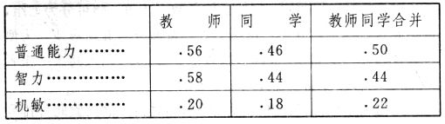
就上表观之，如选用人材之数目众多，则先依自荐信作初步之甄别，亦非无价值之可言也。
（b）第二法乃请若干评判员对同一自荐书评定两次。如两次之分数全出于偶然，则彼此间之相关系数为零。如此相关系数在零以上，则可见此结果不仅属偶然。惟吾人亦不能因所得相关系数高，即遽断言所评定者必为准确，盖有评判员对于书信体裁及措辞等等具有成见，则于内容或有所偏重；由此两次评定或能雷同，而于实际能力或仍不相应也。故吾人所得之相关系数而低，可断言所得之结果不准确；苟所得之相关系数而高，仅知不全出于偶然，所得结果果为准确与否，尚不能遽下绝对之断语也。此法创用者为瓦顿（Walton），卜芬柏则与物太尼安二氏曾记述之，荷林华甫（Hollingworth）亦尝载之。瓦顿用此法时，亦先用依值排列法，尝将谋就簿记员之二十五封自荐信，根据左表所举之四种特性排列之。所请之评判员，为五十位商业专家。先请作第一次评定，一个月后再请作第二次评定，然后将每评判员依每特性所定之第一次分数及第二次分数之相关度，与其他评判员所得者比较。左表中所列为依每特性所定五十相关系数之平均数，及各评判员自第一次至第二次“相关系数之全距离”（range of correlations）。
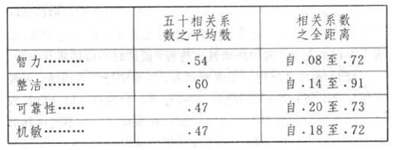
（c）第三法亦为瓦顿所创示，即计算每评判员两次评定之每信所占等级之差数，再计算各评判员关于每信前后两次所定等级之平均差数。差数愈小者愈准确。
（d）第四法乃决定各评判员所得结果有何相符之程度。欲决定此相符程度，其最易方法，乃由求得各评判员对于每人依每特性所定分数之差异。如各人所定分数出于偶然，则任何受评者所得分数之“平均差”（average deviation），必近于此等分数数目四分之一；如此“平均差”之数较低，则所评定之分数或有可恃之价值。
（e）第五法乃根据各人所得平均分数之差异。此与第四法之异点，在用平均分数。如所得结果出于偶然，无准确可言，则此平均分数之差异不大。
以上所述五种方法，如能并用，则结果所示，较用一法者为尤可恃。第一法须有独立不相联络之参考标准，第二与第三两法须有评判员作两次之评定。如此诸法皆不能用，则第四第五两法皆可参用。凡先用依值排列法收集材料者，皆可用此五法定其准确程度。
（三）自荐表 招请职员，有须递自荐信，叙述年龄、经验、教育等等，已如上述；惟有时此种自荐信犹不足，自荐者尚须填注自荐表（application blanks）。有此自荐表，则个人谈话时，主持谈话者得省用时间；且有表中之事实作为参考，则谈话时亦较有方向，不至茫无头绪。填表者有无条理及整洁之习惯，于表中亦略能见之。表中所填诚实与否，谈话时亦得证实其内容。
（四）相片之应用 工商界用人，多须实行个人谈话，无视察相片之必要；惟延聘教员，相隔过远，则除自荐信及自荐表外，相片亦有作为参考之价值。惟即视察相片，亦不过观其形貌大概，非可据此判断其品性及学识经验也。
第六章 从心理方面研究个人谈话
上章所述，乃个人谈话之几种初步手续。本章乃进而研究个人谈话。个人谈话之内容与性质，固随不同之情形而互异；惟与个人谈话有影响之几种心理的要素，有足述者。此几种心理学上的原则或定律，无论选择人材之个人谈话，或职业指导所用之个人谈话，皆当三致意焉。
与个人谈话有影响之几种心理的要素 （一）已往经验所限定之反动作用 吾人对于任何事物所加之意义往往为已往经验所限定；而吾人受此限制，初不自觉。故主持谈话者，亦往往因从前对某种生理及心理特性有过联合作用，成为潜意识，对于接谈之人所得之印象，遂受影响。此即所谓“已往经验所限定之反动作用”（conditioned reactions）。据华生（Watson）所实验，如将兔子或小鸡示一小孩，小孩常抚弄之。然如吾人将此动物示此小孩时，屡次作可惊之声音，则以后此小孩一见此动物，即号啼趋避。此即小孩对于此动物，受已往经验所限定之反动作用。此种反动作用，能使已往经验之全部分或一部分，在现在激起相类之感触；而受此激动者，并不自知其来源。吾人初见一人与之接谈时，亦往往有此现象。就心理学上言之，此种事实盖由于所谓神经原定律。依此定律，如有两群之脑细胞同时动作，则发生联络作用，其间似关一途径，可以相通。其后任何一群脑细胞活动，其他一群脑细胞亦受刺激而兴奋。换言之，如有经验中之两事物或几部分之经验相继发生，则将联络发生关系。以后如有一物或一部分重现，即能唤起他物或其他部分之经验。吾人对于所见之人亦往往如此。初见之人之形貌，举动，服饰，有使人发生恶感者，其后他人不幸而具有似之点，亦足使吾人对之心存成见。故主持谈话者当存至公之态度，始不为偏心所误。
就别方面言之，所谓已往经验所限定之反动作用，亦由已往无数联络作用之结果；亦能供人作为观人之参考，惟用之不可不慎耳。
（二）普通化之习惯 一人之整洁有条理等等德性，常能于此人之衣服外表见之。有人以为习惯有普通化之作用：苟一人之服饰外表有整洁之习惯，则办事时对于所办之事亦有整洁之习惯；反是者亦有相反之普通化习惯。其实未必尽然。且专注意于自己一身者，于所任职务反易疏忽；聚精会神于事业者，于自身之装饰往往无时顾及。此主持个人谈话者所宜审慎也。苟拘泥“普通化习惯”之学说，则对于可用之才，亦难免交臂失之。不但冤抑个人，于事业亦殊有影响。
据实验所示，一切习惯以具有特别性质者为多。所谓普通化之习惯，不尽可信。然亦非谓观人者于衣服仪表可以不顾。盖谓吾人但虚心探察，庶几不遗真材耳。
（三）表现于服饰之本能 一人之服饰往往能表现其本能之趋向。自炫之本能最易反映于服饰，此固常人所易见。“群居本能”（gregarious instinct）之趋向亦然。盖吾人细察一人之服饰，则其所交游或常聚之伴侣属于何类人物，大概得于此觇之。又观中年或老年人之服饰，亦可见其思想与道德观念之趋向。此固不足表示其必为顽固；然可见其不能适应当前之环境，使彼宜于某种职务而不宜于他种职务。
（四）反动作用之特别性质 就心理学原理言之，主持谈话者对于接谈者所下之判断，实根据接谈者之反动作用（如因问而有回答之类）；但反动作用有特别之性质，即主持谈话者如异其人，则接谈者之反动作用亦因之而异。接谈者或能与主持谈话者合作，应答如意；而任职之后，或与在己上者及同事不能合作。故谈话时之主持者与所谈之内容，愈与服务时之主任与所需之材能相合，则谈话之结果愈可恃；否则彼此不相关联，于实际仍无裨益也。
（五）自荐者当谈话时之反常态度 主持谈话者尚须注意自荐者当谈话时之反常态度。盖一人受问时，往往有惶恐失措之态度；其精神既反常态，则其固有之知识能力或因此不能自显，尤以切望得就所图者为甚。此种人或为诚实忠恳而不善于言辞之辈，实为机关中所需用之干才，是在有选人之责者善以处之。
（六）本能的模仿作用为表同情之基础 吾人对于他人果有爱护之诚意，则彼有感情上之表示，吾人亦若身处其境，与彼深表同情。惟有时其他本能亦能搀入压抑其表现。例如有人表现局促嗫嚅之状，或足使吾人因之大笑；然苟设身处地思之，知其为难所在，则未有不兴怜惜之意者。吾人遇见他人因丧事悲悼，不能感觉欢乐；身与跳舞歌乐之会，不能怆然流涕，此固习见之事。此种作用有人称为本能的模仿作用（instinctive imitation）。假使一人无恐惧之本能，则见他人恐怖，决不发生本能的反应，因此亦决不能与此人表同情。进一步言之，吾人欲能感觉他人有道德上之某种本能的特性，亦视吾人自身此种特性易于唤起否。主持谈话者尤须常与所欲谈之一般人接触，使同情心丰厚，如自身对于所问职务内容有实际经验则愈佳。
主持谈话者应有之资格 有影响个人谈话之几种心理的要素，既略如上述；今请进而研究主持谈话者应有之资格。
主持谈话者对于生理学、生物学、与心理学须有相当之知识，作为基础，俾知何者为其能力所能成，何者非其能力所及。此类科学，初视之似不切实用；其实须有此基础，始知利用科学方法，而不至为伪科学如形相学之类所迷惑。
主持谈话者须有温和之性情与态度，使接谈者无论录用与否，对于所欲服务之机关得一良好印象而去。然亦须具有相当之毅力，勿与接谈者作无谓之漫谈或争辩。
主持谈话者须能与接谈者深表同情。听力须能敏捷，使接谈者所言不至有所遗漏。
主持谈话者须能熟悉本机关之政策，工作之环境，及同事者之情形。
主持谈话者应具之学识经验，固视所接谈者之大概程度而异。然有一点可言者，即主持谈话者之程度必须较接谈者为高，始足以服接谈者之心。
主持谈话者须有统计学之知识，能从统计结果中寻绎有价值之参考资料。
欲个人谈话之结果愈能近于准确，则主持谈话者之人数当愈多。关于此点，斯各得（Scott）之实验颇有研究之价值。据斯各得所实验，美国之美烟公司（American Tobacco Company）尝于二十九位自荐者中，选用十五位买卖商人，每位自荐者皆经过八位评判员接谈，依谈话结果，分别等次。此八位中有七人系此公司中所用之买卖经理员，其余一人为此公司中之部长。各人就判断之结果，将最良之买卖商人置第一，其次良者置第二，以次类推。最后将各评判员对于每人所定之等次，加以平均，作为各自荐者之最后等次。
据评定之结果，总平均列第一者，有一评判员置此人于第二十三，又有别一评判员置之于第十九。数星期实际服务之后，成绩最佳者乃总平均列第七，第一一．五，第一五，与第九之四人。于此可见个人谈话甚不易准确，从事者当格外谨慎也。兹将此四人所得之等次及总平均之等次，列表如左：
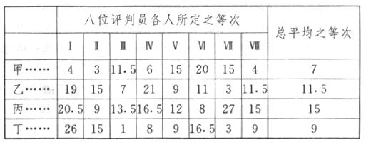
第七章 分等量表（Rating Scales）
个人谈话，有以审定自荐者之去留为止者；有则不但审定去留而已，须于谈话后，根据自荐者所具若干特性之程度，评定此人可以列入何等。欲办到此层，吾人先须设法使各个主持谈话者所定之等次，彼此可以比较，于是不得不有所谓分等量表。然虽有较完全之分等量表，苟主持分等者不明此表所包含之原理及易于错误之根源，则其效用亦不能著。本章之目的，即欲讨论此等原理与所应避之危险。
人才分类法 人才分类，原有三种方法：（a）用固定的客观的标准，作为比较，加以直接的测量。（b）利用两组相互之关系，加以间接的测量。（c）最后为分等法，即用依值排列法，将一人列入彼所应得之等级或种类。
此三种分类法各有其性质与效用。直接的测量，第一须有固定的标准，第二须能用数目字表明与此固定标准比较所得之结果。有时不能用直接的测量，乃不得不用间接的测量。间接的测量须利用两组相互之关系。例如吾人不能直接测量时间，乃利用间接方法，藉钟表测量之。在钟表内，吾人分一圆圈为十二相等部分，其中又分为六十相等部分。其单位在实际上亦属线形，吾人即视每一单位代表时间之单位。钟表上之单位有变换，即可知时间单位之变换，所谓两组相互之关系也。苟直接与间接两种测量方法皆不适用，则不得不用分等法矣。例如吾人欲根据一人之种种品性，区分其应归何类，遂无客观标准可得。即有一量表，其中规定种种程度，每一程度举一代表人物作为标准，亦属不易。盖各个主持分类者对于代表人物先难有一致之印象也。然此事虽难，非绝无办法。吾人可利用分等量表，根据依值排列法，依某专类之人物，将各人分成等次。惟欲编造及应用此种分等量表，须注意左列几个问题：
（一）特别之种类须用特别之量表 吾人须知所欲区分之等次，非指在普通群众中所占之等次，乃指一人在所属之特别种类中所占之等次。例如吾人欲区分买卖商人之等次，须将此买卖商人与其他买卖商人比较，非与一般群众比较。此处所用之“量表”，系根据买卖商人所应有之特性程度。所用量表须有特别之规定固矣；苟用此量表者忘却其所比较者乃与买卖商人比较，非与常人比较，则仍失其效力。盖买卖商人所应具之特性，有较常人为高，非先了解此点，易于错误也。
故规模较大之公司，须将职工与职工比较，工头与工头比较，经理与经理比较，余可类推。例有工头与经理，其办事能力虽皆列入“平均”一类，而实不相同；具有平均办事能力之工头，乃指此人在工头中处平均之地位；具有平均办事能力之经理，乃指此人在经理中处平均之地位也。具有平均能力之工头在职工一类中，当列在平均以上，在经理一类中，又当列在平均以下。诚以分等之程度全视所用之量表也。
（二）各个主持分等者所用量表须能比较 量表须有特别之规定，已如上述。此外须注意者，两位主持分等者区别同组之人时，勿误用两种不同之量表。盖所用量表之分数虽相同，而因主持分等者之各人经验有不同，则其意中所谓平均程度及两绝端程度亦往往不同：久与较优程度之一组接触者所称为平均，在久与较低程度之一组接触者或不仅认为属于平均程度。有时所谓平均程度虽能相同，而两绝端之程度或不能一致。盖久与程度整齐之一组接触者，所认为例外优良或极劣之程度；而在久与程度参差不齐之一组接触者，则司空见惯，不视为例外矣。如此则主持分等者已于不知不觉中误用两种不同之量表，其所得结果遂无从比较，此亦易于错误之一根源也。
（三）应避偏心之流弊 吾人如测量人之身体高度，则有尺寸可凭，虽对于所测量之个人有所好恶，亦不受偏心之影响；惟关于根据品性之分等，往往因对于所区分之个人心存好恶而减其准确程度。故于实验分等时，如主持者对于一组中之人有已认识或已有多少友谊者，以用依值排列法为宜；盖应用是法，主持者必须将某人置第一，某人置第二，以及其他等次。如不用此种排列先后之方法，则有工头喜其所用职工，可将全数列于最高之同一程度；另有一工头因不喜此等职工，可将全数列于最低之同一程度，无区别之可言也。既用依值排列法，复有分数分配相等之分等量表，则可以排除此弊。
虽然，欲用此种分等法，作为增薪，升擢等等之标准。一机关内各组或各部之平均效率须相同，所根据之各种特性亦须相同；否则结果甚不公平。盖在程度较低一组中占得最高位置之人，在程度较高一组中或仅占得中等位置也。
欲免除因个人私见对于所察验之人有不公平之流弊。其唯一方法，须将一人由几位评判员分等；然后再求各位评判员所定等次之总平均等次。
（四）分等量表之分段 分等量表之分段有两种：一种系将特别种类之人分成若干相等之组，将所评定之人列入应得之等次；其他一种不用分组，乃就某特性分配全部分数。两种方法，如用得其当，皆各有其优点。
（五）“人与人之比较法”（man-to-man comparisons） 美国军官分等量表（army officer's rating scale）之特色，即在应用“人与人之比较法”。所谓人与人之比较法，乃由主持分等者选择一代表人物，代表量表中所列某特性之五种程度。据《美国军队选材制度》第二卷中所述，主张应用此法之理由如下：“吾人欲比较一人之程度，不能持与一个数目比较，仅能持一人与别人比较。故吾人如欲测量军官之价值，其唯一稳妥方法，乃将此军官与其他价值已知之军官比较。吾人欲量一线之长，须持与标准的长度（即码）比较；吾人欲称一物之重，须持与作为量度标准之磅比较：今吾人欲量一军官之能力，则亦有然，须持与在量表中已知占有何种位置之军官比较。”
惟吾人欲用此方法，有一问题颇难解决：即吾人如何能寻出“价值已知之人”（men of known value）？何人应为此类已知价值之评判员？吾人如何能使此类价值成为已知？吾人测量长度可藉码数作为比较之标准，诚以码之长度固定，任何人用之，无差异之结果也。至于选为代表量表中各种程度之人，则各个评判员有其不同之估量，难得一致矣。
美国军官分等量表乃美国军队人材甄别委员会所创造。此表之效用不能有一百分之效率，凡参与此事者固无不知之。无论何种分等计划，不能尽除私见之影响，则创造此表者亦知之。惟自有此表后，大多数人咸目为一种甚大之进步；故美国公共学校及工业机关所制之分等量表，皆以军官分等量表为模范。惟虽以此表为模范，亦各就其特殊情形加以修正改良。兹将军官分等量表之内容详述如左，以供参考：
美国军官分等量表之编造 本表须由每军官填注，作为区分其属官等次之标准。
先备若干张小纸条，将平日共事或所熟悉之十位或十位以上军官之姓名，各书于每一张纸条上：队长所书之名单，须属队长一级之姓名；参将所书之名单，须属参将一级之姓名；将军所书之名单，须属将军一级之姓名。本表须包括最有价值，最有效率及最低价值，最低效率之各种程度特性。如遇所举姓名不能列入表中五种程度之任何一种资格，可再加入其他姓名。
1．形体上之特性 根据各人形体上之特性，将载有姓名之各纸条，排列先后，自最高程度至最低程度；此时排列者除考虑各人形体上之特性外，关于各人之其他特性，一概不必想及。所谓形体上之特性，即指各人之体格，态度，整洁，声音，精力，与耐苦能力；排列者须考虑各人给彼关于此类特性之印象何若。既根据此，将各人名条排列之后，即从十人中选其等次“最高”者之名加入左方第一行空白内。再从此中选其等次“最低”者之名加入左方第五项空白内。再从此中选其等次在“最高”与“最低”之间者，列入左方中间一行之空白内。然后选其等次在“最高”与“中等”之间者，列入第二行空白内。最后选其等次在“中等”与“最低”之间者，列入第四行空白内。
最高……………………………………………………15
高………………………………………………………12
中等……………………………………………………9
低………………………………………………………6
最低……………………………………………………3
2.智力 排列者须考虑各人之适应能力，学习能力之敏捷，精确，实用所学之能力，与见到并抵抗困难之能力。以此为根据，将各人名条列成先后；其次依前段方法，从十人中选出五人，列入左方空白内，——即最高，高，中等，低，最低。此五人姓名不必与前段所列者相同。将所选五人姓名列入左方空白内。
最高……………………………………………………15
高………………………………………………………12
中等……………………………………………………9
低………………………………………………………6
最低……………………………………………………3
3．军事领袖资格 排列者须考虑各人之积极精神，自恃精神，创造能力，勇断能力，及机敏；并须考虑各人能得属下之服从，忠心，与合作程度。以此为根据，选出五人，列入左方空白内。
最高……………………………………………………15
高………………………………………………………12
中等……………………………………………………9
低………………………………………………………6
最低……………………………………………………3
4．品性 排列者须考虑各人之忠心，诚实，坚毅，愉快，及个人的习惯；并须考虑服务及协助他人之精神。以此为根据，选出五人，依前法填列。
最高……………………………………………………15
高………………………………………………………12
中等……………………………………………………9
低………………………………………………………6
最低……………………………………………………3
5．关于职务之普通价值 排列者须考虑各人在管理者地位，教练者地位，实行者之领袖地位，有何程度；并考虑各人遇危难时能否作敏捷之决断。以此为根据，选出五人，依前法填列。
最高……………………………………………………40
高………………………………………………………32
中等……………………………………………………24
低………………………………………………………16
最低……………………………………………………8
美国军官分等量表之用法 每军官既依前法编成分等量表，作为区分其属官等次之标准；其次步骤即用此量表进行区分等次：
1．形体上之特性 先考察所区分之属官所有之体格，态度，整洁，声音，精力，及耐苦能力。将此人与量表中第一项所列之五人比较，给与彼所最近一人之分数。最后将此分数（最高十五，最低三）载入特备之军官资格卡片之体格一项内。
2．智力 考察此人之适应能力，学习能力之敏捷，精确，实用所学之能力，见到及抵抗困难之能力。将此人与量表中第二项所载之五人比较，给与最近之分数，记入军官资格卡片之智力一项内。
3．军事领袖资格 考察此人之积极精神，自恃精神，创造能力，勇断能力，及所得属下服从，忠心，与合作之程度，将此人与量表中第三项所载之五人比较。如以为此人经过相等经验之后，最近何人，即给与所最近者之分数。依前法载入军官资格卡内。
4．品性 考察此人之诚实，忠心，坚毅，愉快，与个人的习惯；并及服务及协助他人之精神。将此人与量表中第四项所载之五人比较，给与最近者之分数，依前法记入特备之卡片内。
5．关于职务之普通价值 考察此人如在管理者地位，教练者地位，实行者之领袖地位，对于军事有何贡献；又考察此人如遇危难能作敏捷之决断否。将此人与量表中第五项所载之五人比较。如以为此人经过相等之经验后，最近何人，即给与最近者之分数（自四十至八），记入特别之卡片内。
所区分之属官，如五项结果均列“最高”，则所得总分数为百分；均列“最低”，则总分数为二十分；均列“中等”，则总分数为六十。
编造及应用军官分等量表宜审慎之要点 所书之十人或十人以上之姓名，选时不但选及素所熟悉之最优人才，亦须选及相等数目之较低人才。量表编成之后，可先就少数人试用。如比较时觉表中所列之代表人物有未妥，因此不易比较，可代以他人，再行试用。须于用时觉所选之代表人物正确，便于比较始可。
量表中所列之特性，虽各表相同；然各项之重要分量，固须依据所分军官之阶级。如军官阶级愈高，则如创造力、自恃精神、与关于军事职务之普通价值，自须格外偏重。
本制度之特点，在将所区分之人与同等或高一级之军官比较（此军官之程度为已知者），由此有具体之判断标准。故用此表者，不可仅注意每代表人物后之数目字分数（如十五，九，三等等），须养成持与表中所列人物比较之习惯。
表中将五项特性分开，盖欲藉此免考察者以个人之小疵，抹煞此人所具之重要德性。然用此表者仍须具有公平之态度，勿将所不喜之人，各种特性皆列入低等程度；又将所喜之人，各种特性皆列入高等程度。
以上所述为美国军官分等量表之内容。此外分等量表有用图表者，即用一直线代表某特性之各种程度，线上加点为志者；尚有于直线之下加注表明各种程度之形容辞者。
第八章 补助个人谈话之测验
本章将舍个人谈话而讨论补助个人谈话之测验。惟测验方法尚在开始发展时代，在某种情形之下，固有可以供给个人谈话之参考资料；而真能准确不移之测验方法，尚有待于长时间之继续研究。即现在已有之若干比较完善之测验方法，亦经过长时间与多数专家之辛勤所构成，决非一朝一夕之结果。故应用测验方法者，不可掉之以轻心，尤不可有欲速不达之流弊。
（一）测验之种类 （a）“能量测验”（tests of capacity）与“能力测验”（tests of ability） 测验之种类，可依几种根据分之。有一种分法，乃将测验分为能量测验与能力测验。所谓“能量”，系指一人天赋之潜力，或易辞言之，即此人经过相当经验或练习之后所能成功何种程度之能力。所谓“能力”，系指一人目前即能实际作事之能力。苟吾人欲测验投考工艺学校之学生，则重在彼能领受训练之学力，自以用能量测验为宜。此原理似属简单，而在实际上违者颇多。殊不知一违此原理，所得结果即难准确。盖吾人测验一人之能量，苟所测之能量乃为已经经过多少练习者，则一人具有低等能量而有多次练习者，其等次反较他人之具有优越能量而未经练习者为高。其实如欲更加训练，使将来能有良好成绩，则第二人之等次虽低，固较第一人为可取也。就别方面言之，如吾人欲雇用一速写书记，雇用后即须开始任事，则自以测验现在已有之能力为要。但自荐者之人数如多，吾人不但欲测验其现在已有之能力，并欲测验其将来可有之进步，则两种测验亦可并用也。
（b）个人测验与团体测验（individual and group tests）一次测验一人者为个人测验，一次测验若干人者为团体测验。在美国工商界，应用团体测验者较用个人测验者为多。此亦有其原因。一因团体测验易于试验与寻出标准；二因实行个人测验须有更完密之程序与更复杂之器械。其实选择人材，泰半注意个人而不注意团体；个人测验之时间与费用虽较大，固有相当之收获也。至于职业指导，则更须注重个人测验矣。美国军队利用测验，凡在团体测验中失败者，皆再试以个人测验，然后决定其结果。在德国，关于职业界选人问题，大抵偏用个人测验。
（c）普通的能力或能量之测验与特别的能力或能量之测验 测验之效用可分为两种：（a）决定普通智力的效率或身体的健康；（b）测量某种比较更属特别的能力或能量，例如数字之记忆，联合作用之速率，智力或体力之敏捷等等。第一种之测验，亦有系由若干特别测验所构成；且就大概言之，未有智力测验独受一种唯一之特别能力所影响。
此两种测验，职业心理学中皆须用之。惟最初创用特别能力测验者，有几个问题颇难解决。第一问题即吾人对于心理程序之分析尚未达到完全之境域，不能指明特别的心理机能究有若干。哲学家与心理学家对于此事之聚讼纷纭，已有数千年。惟欲解决此事，空辩无益，非有忍耐的长期的实验探讨不为功；然自有心理测验以来，此事已有所发明，非二千年空论所能及。第二问题：即吾人已知种种能力，欲使此能力彼此分离以受测验，实一甚难之事。因有此困难，故有多数测验，在编造者虽称为特别能力测验，而其实与普通智力测验差异者无几。
然特别能力测验虽有上述之困难，非谓心理学在此方面无所成就也。在有几种特别能力测验内，虽有其他公共之要素夹杂其间；因其为力甚微，无碍特表能力之表现，可以不计；或此种公共要素之影响，可用一部分之相关度或比例以消除之，将一人在特别能力测验中所得之结果，与彼在普通智力测验中所得之结果比较。而且职业心理学之将来进步，全恃特别能力测验之愈益发展也。
（二）专业之测验 言及专业之测验，则特别能力测验更属重要矣。此种测验之第一步，乃就心理方面分析某种职业。经过分析研究之后，吾人乃寻觅若干能力测验，使包括此业所须含之重要能力。编造既毕，即付之试用。所得之测验结果，再与受测验者之实际工作成绩比较，断其有无价值。如无价值，则非分析之错误，即测验之未准。求其缺点所在，加以修正，再加以试用。最后所得之正确测验，即可以应实用矣。
（三）特别职业测验之内容 关于职业之特殊能力，须有适宜之测验；然后用人者得藉此选得适宜人材，职业指导员亦得藉此决定一人对于特殊职业有无相当之资格。此类测验有两种：（a）提出实际工作重要部分，作为测验资料；（b）用相类似之工作，包含同一程度之特别能力。
第一种测验系用所谓“举例法”（sampling method），当于下章职业知能测验中详及之。此种测验之目的在测验职业之能力，不在测验职业之能量。此法之大概，系就某业中选其最关重要之一部分工作，作为根据，编造若干有标准之问句，藉以考察自荐者对之有何程度之知识。有用口问，有须应试者实践以示所能。
第二种测验，德国用之者甚多。此法之最大缺点乃其分数所指示既非能量，亦非能力，乃在能量与能力二者之间。如以此法测验现有之能力，不如直接举例法之佳；如以此法测验能量，则又不免过受训练之影响。故用之者最须审慎。
（四）记分之方法 （a）根据工作或根据时间（work-limit or time-limit） 有几种测验，其分数系根据作完若干工作之时间；有几种测验之分数，则根据在一定时间内所能作完之工作。根据工作之记分法仅限于个人测验。此法可使受验者各人之全部工作程序皆受视察，此点较根据时间之记分法为优。除少数例外，苟应用是法，所用之测验材料须有相等之困难程度；否则受验者有不能作完测验所要求。根据时间之记分法，无论个人测验或团体测验，皆可用之。在多数团体测验，仅能应用此法。
（b）合并各种测验之分数 如欲将若干测验所得之结果，并成一个单独分数，使代表所验一群能量之平均效率，则须将各种测验分数变成可得比较之分数。如一种测验内最高之分数为一五○，在别一种测验内最高之分数仅五○，倘仅将两数相加，其结果不过将第一种测验之分量或价值增加三倍，仍不得要领也。欲补此缺憾，有一种简单而又直接之方法：如属根据时间之分数，即先将每测验中每人所得之此种分数，用此测验中可能之最高分数除之，成为可以比较之分数。如属根据工作之分数，则手续适与上法相反，即先将每测验中每人所费之时间，用此测验中可能之最短时间除之，亦成为可以比较之分数。然后可根据每测验中每人所得最佳分数之百分之几，决定此人应得之等次；并可由此求得平均分数，如学校中计算各学生之总平均分数。此法颇简单，如因此法计算后，每一测验之最后平均等次大约相同，则所得结果可谓准确。
此外尚有一法，即根据“差异量数”（variability）（即“平均差”A. D. “均方差”S. D. 或“机误”P. E. ），并参照平均分数，决定受验者之等次。例如有一种测验中之平均分数为50，其分配之机误为20，则得有90分之人，可给与+2之等次；如一人在此测验中所得分数为20，可给与-1.5之等次，以次类推。每人应得之合并分数，即此人在各测验中所得此种等次之“代数的和数”（algebraic sum）。如用第一法所得之结果，各测验之最后平均等次有颇大之差异，则以用第二法为宜。如各测验之原来分数有不同之“差异量数”（variability），亦以用第二法为佳。
以上所述之合并方法，有一前提：即各测验须有同一之准确程度，而且各测验所考察之能力均有同一之重要。惟往往在汇选之若干测验中，有几种测验与实际工作成绩有较高之相关度，有几种则仅有较低之相关度。若有此种情形，则欲决定受验者之最后等次，亦不得不顾及。据林克（Link）所创用之方法，对于此类测验分数之合并，须加用左列三个步骤：
1先求得每一测验与实际工作成绩之“相关系数”。
2其次求得每一测验之“比例的价值”（proportional value）。其求法系用若干测验之相关系数总和，除每一测验之相关系数。例如有三种测验，其各个与实际工作成绩之相关系数为.5，.6，与.7，则其比例的价值应为.28，.33与.39。
3用所求得之比例的价值乘每人所得之分数，再将所得之各积数相加，由此决定每人之最后等次（此处所用之每人分数，系用过上述两法中之一种，使各测验之分数皆有相等之比较基础）。
（c）速率与精确之合并 有许多测验，先依速率及精确程度各记分数；后将此两种分数合并，成为一种“净存效率”（net effciency）之分数。其法系于测验后，于做对之各项次数中，减去做错之各项次数。
林克曾创用两种公式，用以合并每种测验中之速率与精确；并根据可得最高分数之百分之几，决定最后之等次。此两种公式，第一种公式系用于根据时间记分之测验；第二种公式系用于根据工作记分之测验。其第一公式如左：
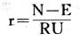
右列公式中之r指等次，N指所考验之单位数目或项数，E指做错之数，RU指“参照点”（point of reference）所要求之单位数目或项数。就普通言之，如所用者为根据时间记分之测验，则此种参照点即此测验内之单位数目或项数。
林克之第二公式系用于根据工作记分之测验，其式如左：
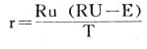
右列公式中之Ru，指测验中“每一单位之参照时间”（reference time per unit），RU指一种测验内之单位数目或项数，E指做错之数，T指受验者所需之全部分时间。此处所谓“参照时间”乃测验结果最佳之受验者所有之参照时间：所谓“每一单位之参照时间”，即用RU除此参照时间所得之商数。在林克所创用之“卡片分类测验”，所分类之卡片共五十张，其“参照时间”（即最佳成绩之受验者所需之时间）系三十五秒钟。故在此测验内，RU系50；Ru系35÷50=.7。如欲加重做错之数，可乘以2，3，或其他整数。在林克之“卡片分类测验”内，先将2，乘错误之数；然后再由RU内减去此数。
苟吾人所用者为特别能量之测验，则速率与精确之合并分数，大抵无甚大之价值。如为研究个性计，则两人所得之合并分数虽同；其中或有一人虽有较快之速率，而其工作之精确不如其他一人。故以仍就分开之两项分数研究为宜。
（五）何时宜用测验 测验有两种效用：一则藉以拣选在某项工作易于成功之人；二则藉此发现在某项工作易于失败之人，使得善于自处，不至后悔无及。就大概言，预料失败较预料成功为易。如某事成功须有若干资格，有人仅缺其中任何资格之一种，即难免失败。例如有人虽具有其他必要之资格，苟其视觉之反应刺激太迟缓，则此人之不能成为技击专家，可以断言。就测验言之，苟吾人所编之测验，虽有种种精确之考验功用，而独缺一种重要能量未列入所测验能量；则受测验者虽对全部测验有相当之程度，而亦不免失败者，以其对于适未测验之能量或有缺憾也。有此原因，故预料成功较预料失败为难。
实业机关有何种情形始宜于利用测验方法？欲解决此问题，吾人须先问：从事此业之人有若干人失败而改入他业？盖一人之脱离一业，问其何以脱离，虽有举种种答案如太劳，厌恶，无兴味，以及其他种种原因；然所以有此种种原因，未始非彼之资格本不适宜。
如改业之数不大，则一时似无必用测验之需要。如改业之数颇大，则吾人须解决第二问题：此业所需要之特别能量为何？吾人能用何法获得准确之标准？在此标准之下者，吾人宁不雇用或录取，免将来半途而废，个人与机关两受其损。如此层可能，则吾人尚须考虑实行此法后，对于公司有何直接与间接之利益，使此测验不至耗费机关之资财；如所得不敌所失，则无宁勿用。故心理学家之协助实业机关，不可存有偏见，亦宜为此机关从各方面作周密之考虑。
此外尚有一要素须考虑者，即须注意职业界关于某业人工之供求状况。如人材之供给众多，则有应用测验之必要，否则似可无需。
在职业指导方面，测验之主要价值，亦在预料未来之失败。如有低能儿，其学校成绩与普通智力测验皆显示其为低能，则此人如欲成就高等专门人材，必败无疑。如有一人对于音之高低区别，仅具甚低之能量，则此人欲望成为音乐专家，亦必败无疑。小学与中学之教育指导往往与职业指导不能分离，故可利用测验之机会颇多（以普通智力测验为多）。惟如有学生，其校中功课成绩已足表示其普通智力与其所思进之专业相配，则当用特别能量测验，不必再用普通智力测验。能预告失败之测验，固有参考之价值；即学生中有能经过测验而获胜利结果者，职业指导员尚当虚心从他方面研究其准确程度，不可视为必操左券也。
各种测验功用之大概，将于以后数章及之。第十五章将全注于讨论普通智力测验之效用。盖现在职业指导员所能利用之测验，仍偏于普通智力测验；其可利用之特别职业能力测验实有限。工业心理学家能聚其精神为某项专门工作创造汇选测验。此固非职业指导员之时间所能及也。青年男女常有要求得受特别测验，欲藉此决定彼等对于法律，医学，工程，或其他高等专业，有无相当之能量；而此种测验，目前实在尚无可以利用者。此其最大原因，盖因大多高等专业所包括之工作内容千头万绪，其中有一部分所需要之特别能量，未必亦为其他部分所必须。故就测验言，寻常吾人所能利用者，乃利用普通智力测验，藉以预料未来之失败，即预料某种人欲试某业而缺此普通智力之某要素，必致失败也。此外亦有若干特别能量之测验，能有颇佳之满意结果，惟亦仅可用于一部分职业耳。例如建筑工程师及绘图师等等须有某种某程度之视觉想象力，此种想象力即加以人工训练，亦进步有限。又在其他数项工作，则速率或手工技巧为所必须之资格。凡关于此等事项，有相当之测验可得利用。
本书在以后数章讨论各种测验，先研究寻常职业之智能测验，继论体力与耐力之测验，随后则研究比较的属于特别能量之测验，此种种能量以属于智力性质者为多。凡此测验，其中或属体力方面，或属智力方面，固不免相混，不能有甚严之界限；然以后当先述比较的属于体力方面者。此诸章后当继以两章，讨论普通智力测验。
第九章 职业智能测验法
职业智能测验法之效用 职业智能测验法之效用，在发现自荐者现在所能作之事，非发现经过训练后所能作之事。质言之，其所测验者为能力而非能量。
职业智能测验法之优点与危险 职业智能测验法乃具有一定标准之考验方法，其最大优点即在有准确的客观的标准，与朦胧猜度者大异。然用时亦有其危险：盖既有一定之标准，无论用于学校或实业机关，受验者因有先后，往往不免互相授受，以求答案之必对；故须预防受验者于测验后将问句转告他人之尚未入验者。预防之方法，惟有采用多数程度相同而可更迭为用之问句。此外尚有一危险，即各实业机关所用之机械与方法往往彼此互异；此种情形，在有伸缩余地之个人谈话，尚无困难；若在有标准之测验，其性质偏于机械的，则难免不因此将本能敏捷适应新情境之优秀职工，摈而不取。欲免此弊，全在编造测验者之对于所用材料，加以审慎之选择也。
（一）职业智能测验法之分类 职业智能测验法有三种：即口试测验法（verbal test），图画测验法（picture test），与实践测验法（performance test）。兹请分述其概略如左：
（1）口试测验法 口试测验法，在实际盖为一种有标准之个人谈话，专为决定自荐者能力之用。其法系向自称对于某项工作有经验之人，加以特备问句之口试。此法所根据之理由，即职工学得技能时，同时亦由工作获得相应之知识；故仅测验其知识，亦可探知其技能。
口试测验法所用之问句，系属唯一答案式问句，其答案以能用一字答完或极少字答完者为佳。此种短答案有下列之利益：（a）能省时间，使测验者能在短时间内探问多量内容；（b）意义准确，无冗长费解及模棱两可之弊；（c）受验者不至因口才之优劣而有所轩轾。
兹将口试测验之实施方法分三端言之：即未实施前之预备手续；实施时注意之点；实施后记分方法。
（甲）未实施前之预备手续
口试测验时除特备印成之问句外，尚须另备记录测验结果之卡片。未测验前，测验者须对被测验者说明左列数事，惟此外不宜有所赘述。
1实行此种口试测验之用意。
2被验者未答问句之前，须慎加考虑，以期答出最满意之答案。
3答案宜简明，以针对问句之要点者为佳，不必多述。
4声明所备之测验问句无猜度性质之问句。被验者仅须答以所知，无所用其猜度。
（乙）实施时注意之点：
1依所编问句之秩序，逐一向被验者询问。
2测验者须小心静听被验者之答案，务求明晰了解，不可有含糊误听之处。
3词句须全依所编者，不可有所更改。
4勿用任何方法加速被验者之回答。
5不可用手势暗示问句中任何名词之意义。
6被验者回答一问句后，测验者当不动声色，不可有评语或现异容，暗示答案之正确与否。
7凡遇有左列情形，测验者须将问句重读一过。
a被验者闻问句后，默然无回答，此时或因未将问句听清所致。
b被验者声明未甚明瞭问句之意义。
c如答案未甚明晰，难于酌给分数，惟有将问句再读一次，使被验者再答一次。
d被验者回答迟缓时，测验者亦可将问句重读一次。
惟遇答案显属错误者，即须批以零分，不宜将问句重读一次，否则无异暗令被验者猜度也。
8如被验者答案已言及问句中要点而尚未恰与问句中所示吻合者，测验者得用左列之问句以促进之：
a尚有未述及者否？
b尚有其他名字为该物之名否？
c尚有其他说法，足以说明尔所言之同一事物否？
d尚有其他作法否？
9如被验者之答案确已言及问句所要求之名词或要点，虽于要点外，略有枝蔓之词，亦可视为全对。惟所附加之词与题中要旨相背者，固在被黜之列。
10如有问句所要求之答案仅含两个名词，而答者竟以三个名词对；则测验者可声明此问句所要求者乃两个名词，使答者将答案修正。
11如问句所要求之答案仅含一个名字，而答者以详述之答案出之；则测验者可声明此问句之要求者乃一名字，不必详为叙述，令答者将适当答案重述一次。
12被验者答毕一个问句之后，测验者即须以第二问句问之，不可许其喋喋叙谈。
（丙）实施后记分方法：
1问毕每一问句，获得答案后，须先将分数记明；然后再问其次之问句。
2所记分数，须完全根据答者口述之内容，不可有丝毫测验者自己之意见夹杂其间。
3每一被验者之测验成绩，须视关于各问句所得分数之总和。
4答案须全部分正确者始有分数。
5根据所定职业能力程度之标准，可依成绩分数之多寡，归纳程度之种类。
（2）图画测验法 图画测验法乃将某业上所用之工具，机械，及其他需用之物件绘成图画或摄成影片，使受验者依问句解释。其利益如下：（a）图画中所代表之事物，较与实际工作时所见者为近，不若仅用语言表述者之近于抽象；（b）被验者视图画测验较口试为切实，因此增加其信仰此种测验必甚公平之心理；（c）凭藉图画测验，可用较为详细之问题。而且图画测验并可兼用口试测验之优点。兹举一图及问句如左，以见一斑：
问：如图中所示器械何用？
答：用以烧物。
问：A处供以何物？
答：（1）气（2）轻气（一答已足）
问：B处之槽内何物？
答：（1）养气（2）空气（一答已足）
问：D处何物？
答：压力表。
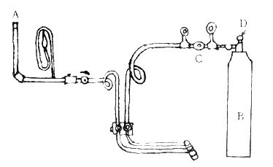
（3）实践测验法 所谓实践测验法，乃用实际之工作或职务以测验职业智能之程度。其进行时所用之材料与工具，视各专业之需要而定。其进行程序皆有一定之标准与时间。其范围非全部之职务，乃仅试以可为代表之特殊工作；此一特殊工作之成败，即足表示其全部之职业能力。故可在较短之时间内，测知职业智能程度，使无实际能力者，早即知难而退，此其利一；不至如试任全部职务之虚掷材料或损坏机械，此其利二；有一定标准与时间之工作，易作客观之评判，此其利三。
试举一例以见实践测验之一斑：
板金工人实践测验。（美国军队中用）
1设备
四尺长之木凳一个，须有适当之洞，可置小斧砧及铁砧之用。
四立方寸之木块一块。
2材料
电镀白铅之二十四号平坦铁板（非铸铁）二块；长四寸，宽七寸。
锡匠所用一磅半之绞钉六个。
3工具
锡匠铗刀一把，其形直，其钳口自枢钮起长三零八分之一寸。
锡匠钉绞钉所用之铁锤一把，重量一磅半，锤面大一方寸。
磨刮一磅半重之绞钉器一把。
锡匠钻凿一把，须能钻成八分之一寸之洞。
锡匠凹线器一把，须能造成四分之一寸之凹线缝口。
锡匠木槌一把，槌面直径二寸半。
锡匠小斧砧一个，其锋口长七寸。
锡匠铁砧一个，末端直径二寸，重量二十八磅。
一尺长之尺一把。
4．担任测验者须知
（甲）测验之预备
1将依据设备一项中所规定之铁板两块给与受验者。
2测验者用下列之图为根据，验受验者所成之产品能否与此条件符合。惟此图不可令受验者观之。
（乙）对受验者之说明
1测验者应告受验者曰：“将此两块铁板接拢，其缝口须密合。其凹线缝口须在四寸长之一面。造成一杯形，其直径约四寸。其上面之口边须向外折两次。其缝口用三粒绞钉缝紧。其下面之口边须向外折四分之一寸，备镶底。”
2测验者既言毕上段，乃继告受验者曰：“尔须自信已能了解所须造之物件，着手进行。”
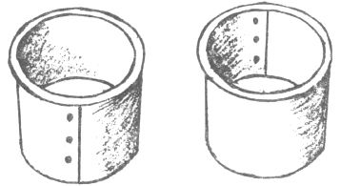
3遇需要时，测验者可重述上面所规定之说明之全部或一部分。惟无论如何，不可有所增加，或有所更改。
4当受验者已在进行工作之时，如有所询问；测验者可将所规定说明内关于此部分之言答之。
5记分者须知
（甲）照所成产品记分之方法：
如受验者能依说明将杯形之器造成，如图中所示之各项工作皆已完备；记分者可根据所规定造成此杯之时间，批以分数。
（乙）区分程度之方法：
如受验者能于二十六分钟或不及二十六分钟造完此杯者，可记为已卒业学徒时期之职工，或有技能之职工。
如受验者能于六十分钟以内造完此杯者，可记为学徒，或有一部分技能之职工。
如受验者须于六十分钟以上造成，或未将所规定之部分造全者，可记为生手，即对于此业毫无经验者。所谓所规定之部分，例如杯形之样式，凹线之缝口，用绞钉钉紧之缝口，上面口边与下面口边之外折。
以上三种测验法，虽皆用为测验现在之能力；然如参以其他佐证资料，则亦可以间接探知未来之能力。例如有人学某业及服务时间达二十年者，其成绩虽与从事此业仅经较短时期者相同，而其能量固大异也。
如一机关之用人数目不多，种类亦少，则职业智能测验无甚大之价值；在此等处，用有伸缩余地之个人谈话可矣。又此测验法，选择最高职员与最低之职工皆无甚大价值；以用于中等职员或职工为较宜。
（二）测验材料之编制 （1）材料之选择 编制测验，第一步在选择材料：选择时须与实业机关中之工头合作。盖工头既有实际之经验，必能举示最能表显能力之一部分工作。且彼等所知之专名术语，为其专业所独有，往往非教本及书报所能详及。材料既取诸有经验之工头，则受验之职工知所测验之内容确当，对于测验亦有良好之态度。
所取材料须属可为代表之工作；其工作程序及形式须与实际工作无异。材料之内容，须包括工作之初步知识及较深知识，藉能区分不同程度之职工。
所取材料之内容须属特殊某业所专有。其所包含之问句，图画，或实际工作，以非他业职工所熟悉者为佳。
某业常因机关之不同，各有其特殊之方法与机械。选取测验材料者，除特别需要外，须使其材料不限于特殊之机关，以适合该业之普通习尚者为宜。
（2）材料之整理排列 材料既经搜集之后，其次手续即整理排列。编辑问句之材料须取诸专家；而编辑之责任则编辑者当自负之。依问句之困难程度，排列先后；普通以较易者置前，较难者置后。
（3）初次试验所编辑之测验 既经选得材料，整理排列，编成测验之形式后，即须加以初次之试验。其法系先将所编测验，试用于若干职业能力已经被知之职工；此种职工须包括几种不同之程度。有一次试用不足，尚须加以第二次之试用者。试用之后，用统计方法，表示其中困难程度，排列比较；视各句合并后能否概括该项职业之各要素。
（4）试用后之修正 所编测验经过试用之后，如发现有何缺点，须加以修正。惟标准既定之后，以能无大变更为佳。
第十章 体力与耐力
体力与耐力，对于服务及择业皆有甚大之关系。本章将研究疲劳之预防，与各人体力耐力之差异。
（一）细胞活动之结果 细胞在身体上活动时，常费用其所有“产生精力之物质”（energy-producing substance）之一部分，同时产生有毒质之废物。当细胞继续活动之时，此种产生精力之物质费用愈多，有如燃料之被烧；而有毒废物之入血液者亦愈多。当此程序继续之际，细胞吸收血液中能产生精力之物质；而所生之有毒废物则由肺脏及肾脏排泄之。故吾人工作之时，有两种相反之势力在体中继续进行。如此种吸收作用与燃烧作用能相随并进，则血液中不至堆积含毒之化合物。故工作时有两种危险根源须避免：第一为细胞自身之疲竭；第二为血液中疲劳产物之堆积。
（a）细胞疲竭之研究 吾人本有天赋之本能，阻止细胞之疲竭。例如吾人工作至疲顿之时，“疲劳感觉”（fatigue sensations）即使吾人不舒适；非不得已，未有不即休息者。又吾人用脑力至若干时后，已达疲倦程度，即觉不能再事思索；非休息若干时后，不能勉强收效。
然有时一人因所处之境地，不能随意休息，则于不知不觉之中，受其贻害。疲劳之甚者固易知觉；而由微渐积，虽不知觉，其久积之害亦殊可畏。如吾人使一种动物内耳之纤维带因继续听闻喇叭之声音三四日之久，继续震动三四日，则此种纤维带必因疲顿过度，永远不能恢复原状矣。其结果能使此动物以后对于此一种声音不能听闻。据何则（Hodge）所观察，终日忙碌后蜜蜂脑细胞之核，比早晨未工作时之脑细胞核小百分之七十五。何则并发现多种关于疲劳之现象。
故一个细胞，经过若干时工作或休息之后，其滋养力状况，须视下列三种要素为转移：（a）开始时所余下之“生产精力物质”；（b）当此时期内吸收作用与燃烧或消耗作用之比例；（c）所经时期之久暂。此三种要素交互影响之结果，可用左列公式表明之：
E=S+T（A-C）
右列公式中，E指经过若干时工作或休息后，所余下可用之“产生精力之物质”总量；S指此若干时工作或休息开始时所有之“产生精力之物质”总量；A指吸收之速率；C指燃烧或消耗之速率；T指此工作或休息所经过之时间。
关于疲劳，吾人须知筋肉之活动，实受神经细胞之管辖。例如吾人缩紧前臂之筋肉时，此筋肉实受脊髓灰白质内神经细胞所刺激；故筋肉疲劳，神经细胞亦随之而疲劳，其间有密切之关系也。
（b）燃烧或消耗后之产物 吾人体中之血液，因工作而含有燃烧或消耗后之产物。此种产物之存在，非全是有害；此种产物且有一种功能，即能保护所用之细胞，使不至疲劳过度。故有少量之此种产物存于血中，未尝无益。惟积聚过多之时，则休息时难于排泄，其害颇大；吾人如疲劳过度，则睡不成眠，亦以此故。
总之，燃烧或消耗之产物存于血液之中，如能一面生此产物，一面如量排泄，则决然无害。如一人每日不将前日因疲劳所积大量废物积下，无甚危险。如平日略劳，而星期日能将休息补足，使排泄作用增大其效力，则尚可补救。惟如平日因疲劳所积下之血液中废物，经时过久，则殊为危险。
经过若干时之工作或休息后，血液中所积下之废物分量，得用左列公式表明之：
F=S+T（P-E）
右列公式中之F，指经过若干时之工作或休息后，血液中所积下之废物总量；S指此工作或休息开始时所有此种废物总量；P指产生此种废物之速率；E指排泄之速率；T指此工作或休息所经过之时间。
（c）过于疲劳之防阻 近来欧美实业界设有种种方法防阻服务者之过于疲劳：例如有相当休息之时间，减少每日工作时间，寻求容易之工作方法，改良光线与厂内空气，于相当地位设置凳椅等等：皆所以改进工作之环境，以减少疲劳也。因此改良而获之利益已不少，现在仍在逐渐精进，前途殊有更良之效果，可以断言。惟此种努力实属于管理方面，非属于选用人材方面。
然吾人仅仅注意工作环境之改良，其利益仍有限制；盖有人因工作而衰颓，常因其自身之不能胜任，虽有改良之环境，仍难挽救也。譬有工厂设置若干电力发动机，因毁坏之次数过多，请一工程师设法避免。此工程师规划保护此发动机之方法，蔽以相当之保护物，使免尘埃与水气之侵袭，未尝不可得多少效果。但有一事尤为重要者，即此工程师须先考察此发动机曾有过量之工作否。如用半马力之发动机，作须用四分之三马力发动机之工作，则虽若何保护，其必偾事也无疑。如所用之发动机非应用之种类，则亦不免危险。机械如此，人材则亦有然。第一须详知某种职务之需要，其次须选择有相当能力之人材以就此职。既有相当之人材，加以相当之保护，其利益始大。
欲选择相当之人材，则关于职务有二事为吾人所宜特加注意：第一吾人须知此职务所需要之最大能力；第二吾人须知此种最大能力之需要系属继续不断，抑属中有间断。易辞言之，职务内容之研究，须包括其所需要之体力与耐力。有工作虽需要体力，然中有间断，故无须甚大之耐力；有工作则体力与耐力均属重要；有工作仅需耐力，而所须之体力甚少；有工作则体力与耐力皆非所重。各业所需要者既不同，则就业者须能适应，始两方获益。
本章所讨论者虽多从选用人材方面着想，然其原理，在职业指导方面亦可适用。其实此一问题，在两方面皆不可忽视也。
（二）体力测验 （a）准确的体力测验之条件 欲编制有准确效果之体力测验，须注意左列之要点：
（1）所编之体力测验，须使在某一时间仅测验一处筋肉。例如欲测验一人自地上持物上升之能力，其分数固表示其膂力；然亦可因与其他部分筋肉之联络合作而使分数增多。又如有人虽具同等膂力，一人仅知用全臂之力击一拳，一人则能用全身之力击一拳，其所示之结果遂异矣。
（2）如测验一人所有之普通体力，则所编测验须能表示全身各部分之筋力，不可以一部分而概其全体。
（3）可比较而又有标准之测验，最忌实施者以个人成见夹杂其间，体力测验亦然。
（4）所用之测验器械，须能各人公平。例如测验握力，各人手指有长短；其握力之能否得适当之表显，亦视所握之物之大小适宜与否。如此物过大，则手指较长者自得较大之结果。
（5）体力测验须简短而易于实施者，其所需要之器械亦以无须巨费者为宜。
（b）马丁之弹簧秤测验（Martin's spring balance test）最良之体力测验，其中有一种为马丁及其同志数人所创造，已具有多少标准。其全套测验能考察二十一对筋肉之能力。惟据实验所示，四五部分较大筋肉之能力与人身全部体力之相关系数甚高，而此几部分之筋肉又甚易于测验；故职业指导或选择人材者，在实际上可仅测验此几部分之筋肉能力，由此可以计算一人之全部体力。马丁与李趣（Rich）曾根据实验编制一表，表示每一筋肉之能力占全部体力百分之几。兹将此表列左。其中有一列为成年之男子，有一列为自十三岁至十八岁之青年，俱列之以供参考：
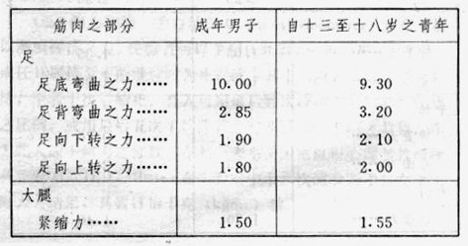
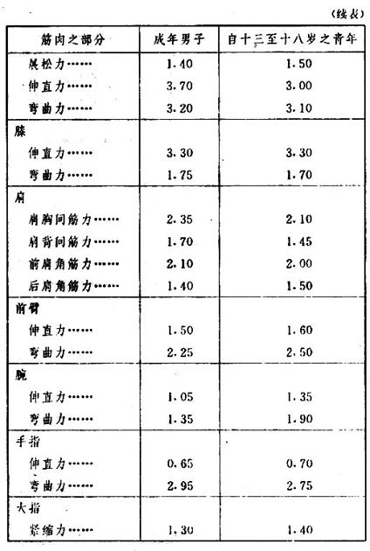
表中所列乃马丁用其弹簧秤测验所得之结果。欲实施此种测验，须预备三物。第一为弹簧秤，以半磅为单位，能称二百磅之重量者。其次须于秤之一端联一皮环，皮环之阔约一寸或寸半，其长约二尺。其他一端须有一柄，用活节链相联，此柄之位置与秤适成直角。兹举肩胸间筋力测验如左，作为一例：
受验者以背之中部压于一根直立之柱上，柱旁须有备手握持之物。受验者不受验之一臂上之手须握持此物，使全身稳定；应受验之一臂可松展置于测验者之手上，臂须伸直。测验者此时立于受验者前面，两面相对。将秤上之皮环套于受验之臂上，其位置即在肘节之上；随后测验者用一手按住皮环，使位置不易，用其他一手轻持受验者之手或腕。第二步测验者即将受验者伸直之臂向其身体弯转，使将切近其身体；而同时皮环又不至受碍。受验者在此位置时，一闻“持住”之号令，即用劲使其臂之位置稳定，不至向后，亦不至向下；肩胸间之筋肉乃紧缩。此时测验者持弹簧秤之他端，向下向后力拉，以拉至受验者之身旁为止。此臂一至垂线位置，即须呼“停止”号令，同时亦即停拉。
（三）耐力测验 手力量器（hand dynamometer）常有人用以测验握持之力。受验者可以手握住此器，历若干规定之时间，或任其握持至不能继续时为止；或令其于每隔若干时后用力握持，至若干次后始止。吾人可用最后数次成绩与最初数次成绩之比例；或用最后五次平均除首五次及后五次平均之差数；作为此人握手耐力之分数。左列一表系美国密歇根心理学教授顾利非资（C. H. Griffitts）在实验室中十八次测验若干男女学生握力之结果，其数目指千克（kgm.）数。
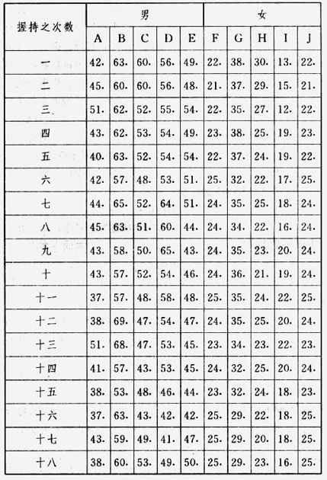
第十一章 筋肉管束力与速率之测验
（一）“筋肉管束力”（motor control）之测验，普通分两种：（1）在第一种测验中，受验者须阻止运动之进行，此等运动常属于臂或手；（2）在第二种测验中，受验者须能作准确之运动。
（1）稳定测验（steadiness tests） 此类测验，傅益普鲁（Whipple）称为不随意的运动测验（tests of involuntary movement）。盖此类测验虽包括一人对于筋肉运动具有自由裁制之能力，而其结果不免受手之不随意运动或震动所影响也。此类测验之最佳而足为代表者，为应用傅益普鲁稳定测验器之测验此器有一金属板，上有九孔，各孔大小不同。此板自上面起有物持之，其斜度为四十五度。此器与一电气针及一电气计算机相连接。受验者持此电气针伸入孔中，一触孔壁，计算机即计算其接触次数。受验者最初持此电气针伸入最大之孔内十五秒钟，尽力勿使此机触及孔壁。其次以此伸入较小之孔内，直至表示其能力所能达之最小孔为止。
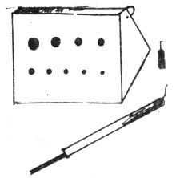
此测验分数计算法有两种：一即合计一人在各孔接触之总数；其他即于未达若干次接触之前，只计其在最后一孔接触之次数，作为等次根据。
实施此测验时，受验者如心慌意乱，则难得准确之结果。又此测验与注意力颇有关系。受验者如欲获得良好结果，须专注其心意于所伸入之孔。故测验时不可有令受验者分心之事。
（2）制裁运动之能力测验（tests of ability to control movement） 此类测验与前类测验之异点在：此类测验注重测验运动自制力之准确程度，不若前类测验注重阻止运动之能力。此类之测验甚多，兹举傅益普鲁之目标测验（aiming or target tests）为例。在此测验，先备一纸，上印十个十字形，将此纸悬挂墙上。受验者立于此图之前，手持铅笔一枝；持笔之手须垂直于身之旁边，右肩须与图中之目标相对。“节奏器”（metronome）移在138处。此器每隔一次之响，受验者即升其臂，将笔尖点最低之十字形中心。依此将十个十字形之中心点完。完后再重点两次，共点三十下。其最后分数即各次铅笔点与中心距离之平均数。
关于制裁运动力之理想的测验，受验者须于事前未加以练习；否则吾人不知所得结果系代表低等能量与多次练习，抑代表高等能量与少次练习？
（二）“运动历程之速率”（speed of motor processes），即“筋肉反动之速率”，亦与职业内容及职业上需要有甚大之关系。有几种职业须有较大之运动速率，始克胜任。如筋肉反动迟钝之人，欲其在打字，缩写，钢琴，及各工厂中管理机器之事，能占优势，殊无可望。
（1）轻击测验（tapping test） 轻击测验有种种实施方法。如用电气计算机，则可接以置于桌上之金属板及金属针，令受验者以针击板，验其速率。如欲获一绘图记录，则可将此板与针接于电气记时机（electric time marker），此机能将结果绘于纸上。
尚有一简易方法，即给与受验者中等软铅之铅笔一枝，白纸一张。使受验者在某时间内持笔在纸上轻击作点，愈速愈佳；惟各点不可重复于一处。但受验者之人数如过多，则用此法者计算黑点时殊繁耳。
此外尚有一法，即备有方格之纸，令受验者依说明在每方格内作一点或其他记号，此工作亦以愈速愈佳。
庚卜鲁（Kemble）尝创用一种“自来火柴板”测验（"match-board" test）。板上有成列之小孔，各列甚近。受验者须于三十秒钟内，将自来火柴塞入各孔。
轻击测验有一易于不确之根源，即各人之身长与臂长各有不同是已。故如为团体测验，则椅之高度或桌之低度须适宜，庶几可使身体较低或手臂较长者皆得用其自然之手臂运动。如为个人测验，则以用可以伸缩自如之椅桌为宜。大概受验者之臂垂直时，其肘须在桌顶之上高一寸。
（2）反动时间测验（reaction-time test） 反动时间测验系测验一人对于某种刺激物发生之后，须若干时间始能唤起其反动作用。此刺激物大半为声或光。此类测验所用之器械虽随工作之性质而异；但就普通言，除电流外，有三件重要器械。（a）第一为供给刺激物之部分；（b）第二为“反动钥”（reaction key）；（c）第三为指时器（chronoscope）。兹依次述之。
（a）刺激器 最常用之刺激为听觉刺激，触觉刺激，与视觉刺激。第一二种刺激较易设备，第三种刺激较难设备。设备听觉刺激，可用“温德之声锤”（Wundt sound hammer）。此器须接以电流。如无此器可用，则寻常之电报发声器亦可代用。所发之声须清晰，过强过弱之音皆不宜有。
设备触觉刺激，可用“达苏亚之感觉测验器”（Dessoir's sensibilometer）。此器亦用电流，此器打击人手之部分须磨钝，勿使受验者觉痛。此器接触皮肤与电流交接之间，须经若干时间，故用此器者击时前后须有相似之打击。
设备视觉刺激之方法颇多。据顾利非资教授所实验，则用大卡片作一遮蔽物；在此遮蔽物之后，设一摇摆；摆上挂一六寸宽十寸长之薄铜片，铜片末端作曲线形，与此摆摇时所成之弧形相合。铜片向卡片，往前后摇摆，摇至此片之边由遮蔽物后面显露时，即与置于此片下面水银杯中水银接触；直至此片再向后摇摆，始超出此水银。此卡片遮蔽物为黑色，铜片则为白色。试验时系于暗室中行之。在此暗室内特备之光，须有常度，使刺激物与遮蔽物之对照显明。
（b）反动钥 所谓反动钥，即受验者对于刺激反应时压此钥，此钥即能使测时器之针停止。此亦由于电流作用。或由于将电流截断，或由于将电流交接。
（c）指时器 指时器之种类亦颇多，即与反动钥相连而指示反动所需之时间者也。
（3）每一反动作用之两方面 每一反动作用有两方面：一为感觉方面（sensory）；一为运动方面（motor）。神经冲动（nerve impulse）发始于感官，由感官传入，经过通觉神经纤维而达神经系中枢；至此乃传达于所谓运动性神经原（motor neurone），此运动性神经原之机能，即为刺激筋肉使动。为简明计，可用一简单公式述此关系如左：
T=P+M
右列公式中之T，指反动作用所需之全部时间；P所指之时间，系自感官受刺激之时，至“神经流”（nerve current）达到第一运动性神经原之时；M所指之时间，系自第一运动性神经原受兴奋之时起，至筋肉运动之时止。
（4）影响于反动时间之要素 实施反动时间之测验，对于影响于反动时间之要素，宜特加注意。观上述之公式T=P+M，可见如P与M两者皆增或皆减，则个人之反动时间将随此而异；又如P或M一者有变，其余不变，则个人之反动时间亦将随此而异。
（a）对于受验者之说明 吾人对于受验者所授关于测验之说明，能影响受验者对于测验之态度，亦能影响受验者反应之迟速，故此种说明须正确须一律。如受验者因说明而知将见之刺激物为何，对之如何反应，则其“感觉运动之弧”（sensory motor arcs），实有一部分开展以待。故一见刺激物显露，其神经冲动即能迅速传达。于此可见说明之能力矣。
据实验所示，如说明之措辞，使受验者偏其注意于将现之刺激物，则大多数受验者所需之反动时间较长。此种反动称为“感觉”反动（"sensory" reactions）。如说明之措辞，使受验者偏其注意于将作之反应，则所得之反动称为“运动”反动（motorre sponse）。如说明不使受验者偏其注意于刺激物，亦不使受验者偏其注意于反应，则所得之反应称为“自然反动”（natural reaction）。如吾人欲得“感觉”反应，则须告受验者集其注意于将来之刺激物；如欲得“运动”反动，则令彼集其注意于将须作之反应；如欲得“自然反应”，则仅告彼对刺激物反应可矣。
在实行时，如受验者未曾受过训练，宜先令彼试看或试闻所用之刺激物；其次告彼此事之目的，在欲知彼对于此刺激能作若何迅速之反动；最后依刺激物与反应之性质，告以如何反应，例如：“君一见白纸显露，即迅速用手压钥”，或“一闻此声，即迅速移此杆”等等。
说明须简单直捷，未试前最少须许受验者有十次之练习。
（b）警钟 实行测验时，须于刺激物未显露前一秒钟或二秒钟，鸣警钟以促注意。警钟在刺激物之前宜隔有适当时间。如此相隔时间长至二分钟，则受验者注意弛缓；但如遇短，则受验者不及预备，其反应亦非常态。据乌都鲁（Woodrow）所实验，此相隔时间之长短，与反动时间确有影响。故当于未实施测验以前，预为规定，以期一律。惟实施时，可偶鸣警钟而不现刺激物，使受验者勿计警钟时间而作呆板之反应。
（c）分心之避免 受验者如遇分心之环境，亦易有影响于反动时间，如无故谈话及震动发声等等，皆宜避免。
（d）简单反动与选择反动（simple and choice reactions）在简单之反动，仅用一种刺激物，反应亦仅一种。如为选择反动，则用两种或两种以上之刺激物，其反应亦有多种。试举一例以见选择反动之内容。寻常吾人可用两种颜色，令受验者见一种颜色时用一手反应，见其他一种颜色时，用他手反应。此测验亦须用特备器械与测时器。至宜用何种反动，则视所关之职务为断。
（e）注意为神经的基础 以上数点，皆与注意有关系。诚以受验者能注意，则其知觉与运动神经已受一部分之刺激，于是由感官之神经冲动达到筋肉，亦较易也。故用此测验者，对于心理学上之注意情形，须有相当之研究。
第十二章 感觉力之测验
感觉力测验未受相当注意之原因 感觉力与多种职业实有甚大之关系。其中视觉与听觉之测验，有时有人用之；而筋肉感觉及触觉之测验，则忽者较多。职业心理学家对于此类测验，仍有未加以相当之注意者，盖亦有其原因。一因视觉与听觉之测验，常为医生检查体格时所顾及，其程度已颇完备。二因此类测验常须专门而费用颇昂之器械。三因准确之测验须用个人测验法。
实施感觉力测验者，须先明其所根据之原理，与所当避之危险与错误。本章之目的，即在解释此原理及危险错误之根源。
感觉力测验之两种程序 测验各人感觉力之差异，寻常程序不过两种：决定受验者所须最少可觉之刺激物（即“刺激物之阈”"stimulus limen" 简称R. L. ）；或决定各种感觉间最少可觉之差异（即“差异之阈”"difference limen" 简称D. L. ）。例如关于味觉刺激物之“阈”，即欲使受验者知蒸汽水之存在。可先以极少量之蒸汽水使尝，逐渐增加，至彼能感觉有蒸汽水存在为止。又如关于视觉之刺激物之“阈”，即受验者所能看出之最微之光。如欲决定“差异之阈”，寻常最少须用两个刺激物唤起同一之感觉，藉以探知差异至若何分量，始为受验者所能区别。本章中所举之各种测验法，不过作为实例以证明原理。诚以吾人苟能了解多数测验所根据之原理及应避之危险，则各人可根据各地情形，规划适用之测验法。
（一）感觉力之测验方法 感觉力之测验，普通有四种方法。四种皆可用为决定D. L.；其中仅有一种亦可用以决定R. L.。此四法如下：（1）均差法（method of average error），（2）稍差法（minimal change），（3）正误法（method of right and wrong cases），（4）比差法（method of mean gradation）。兹分述如左：
（1）均差法 此法须用两个刺激物，一为“不变”（constant简称C）之刺激物，一为“常变”（variable 简称V）之刺激物。受验者须增损Y之分量，至V似与C相等时始止。测验者即记录此二者之实际差异。受验者须重复此测验若干次（通常自五十至一百次），庶几可得一可靠之平均数。受验者视此两刺激物觉为相等之若干次平均数，即其区分小差能力之测验结果。例如有两个受验者于此，其中一人之平均错误占C百分之五，其他一人之平均错误占C百分之十，则第一人之区别力自较第二人为精确也。
（2）稍差法 此法亦用一不变之刺激物（即简称C），与一有变之刺激物（即简称V）。V之设备，可用一单独常变之根源如光之类，其强度可得自由增损；或用一组之若干刺激物，每一刺激物比前一刺激物较强。
欲用此法获得准确之“阈”，须有四个阶梯，其中包含四种不同之“阈”。兹分述之如左：
（a）上部渐增之阈（upper, ascending limen） 测验者先使V几等于C，然后使受验者比较V与C。此时受验者之答案自然为“二者相等”。测验者乃将V之强度微增，令受验者再判断。V之强度如此逐渐向上增加，直至受验者觉V比C较大时为止。最后测验者乃记录V与C间之差异（即V-C）。
（b）上部渐减之阈（upper, descending limen） 一俟受验者觉V较C大时，测验者使V逐渐微减；每微减一次，须令受验者加以判断，直至受验者判为相等时为止，即受验者不觉再有差异时为止。测验者乃记录V-C之价值。
（c）下部渐减之阈（lower, descending limen） 经过（b）之阶梯后，测验者继续将V逐渐微减，直至受验者觉V与C不等时始止。测验者记录C-V之价值。
（d）下部渐增之阈（lower, ascending limen） 此时测验者可将V逐渐微增，直至受验者觉不相等时始止。测验者记录C-V之价值。
吾人用此法所欲得之D. L.，即四阈之平均数。如吾人欲用渐变法求得R. L.，则仅有渐增渐减之两阈，仅用一常变之刺激物V。在第一阈吾人由零度之V开始，或其价值至少在R.L. 之下；然后逐渐微增，直至可辨而止。在第二阈，V数目略在第一阈之上，逐渐微减，直至不能辨为止。此两组渐增渐减所得结果之平均，即所欲求之R. L.。
以上为稍差法内容之大概。兹请略述其易陷错误之所在。寻常由（b）与（d）中所得之“阈”，常比由（a）与（c）中所得者为大。此乃“因期望所致之错误”（expectation error）。故吾人须并用四个阶梯，以减少其错误。
其次须避免所谓“空间”（space）或“位置”（position）错误。盖受验者有对于右方之刺激物作过分之量度，有对于左方之刺激物作过分之量度，于是乃发生空间错误。欲免此弊，宜将全组测验重试一过，将C与V之位置交换一次。
C与V先后相继提示，虽有时第二刺激物强度较浅，而受验者往往视为较深，是亦一种错误之根源。欲免此误，宜于测验中，前半将V置前，后半将C置前。用渐变法，受验者须知何者为不变之刺激物，何者为常变之刺激物。
V之每次变化，不可过小，亦不可过大。如每次变化过小，则测验之程序太长，需时太长，或有过于疲劳之弊。如变化过大，则判断过易，不足表示真确能力。
（3）正误法 此法乃“不变刺激法”（method of constant stimuli）之较为简单者。此法用一双刺激物，二者皆不变。此二刺激物强度之差异，能容人作百分之七十五正确判断者，即作为所求之“阈”。
寻常欲用此法，须先作一简短之初步考察，粗定一种与“阈”相近之“两个刺激物之差异”。既约略定得此种差异分量之后，吾人即选用具有如此差异之两个刺激物，考试受验者；受验者仅须报告差异，不准报告二者相等。此种测验次数愈多愈佳，至少须有百次。其次步骤，即于测验后计算正确判断之百分数。最后参看左表：
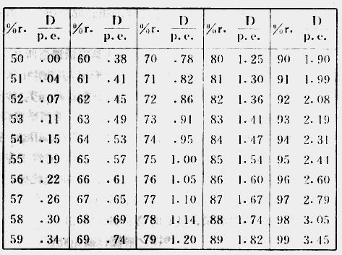
右表之效用，系根据实际试用之两刺激物差数与所得正确答案之百分数，寻求仅容受验者可以答出百分之七十五正确答案之两刺激物差数。试举一例言之。如所试用之两刺激物差数使人能答出百分之六十七正确答案，则观右表67之对面为.65，可知此“试用之差数”实占“仅容百分之七十五正确答案之差数”中百分之六十五。
欲明右表之意义，则再举数例说明之。例如（％ right）列中63之对面为D／p. e.一列中之.49。此意盖言产生百分之六十三正确答案之任何刺激物差数，即等于能有百分之七十五正确判断之刺激物差数中百分之四十九；换言之，前一差数即等于正确阈中百分之四十九。质言之，所得正确答案之百分数愈近于75，则所采用之刺激物差数愈准确。如所得之正确答案在百分之六十以下，或九十以上，则宜根据情形，改用更大或更小之刺激物差数，重复试验。
（4）比差法 此法不如前数法应用者之多，然亦有工作以用此法为便利。有人常用此法测验察看角度差数之能力。此法之特点，即受验者须寻出所提示两个刺激物之平均数，或中点。受验者所得之分数，即对于此中点判断之平均错误。
以上所述四种感觉力测验方法，乃属概括性质；然具体之特别方法，即可以此为根据，就特别需要而加以编制。兹特举数种具体实例，以资研究。
（二）感觉力测验实例 最近在职业心理学上有一颇饶兴趣之贡献，即西学尔（Seashore）利用留声机片测验音乐能量。此组测验之内容，包括下列诸端：音之强度，高低，节拍，谐音，与音调记忆力。每一测验皆用一双面之留声机片。试举其音之高低辨别力测验以为例。此测验之材料，包含一百双音调。在每双音调，皆有一音调较其他音调为高，受验者须区别第二音较第一音为高，抑为低。最初测验时，音调之高低甚清，人人能辨；但测验继续进行之际，差异逐渐变小；至最小之时，非甚优之受验者不能区分也。此测验之结果殊准确，前后测验之相关度亦高。苟在此测验中失败，欲成音乐家，必至失望也。
视觉之精确程度，有一测验法颇简易，即令受验者区分二线之形状。可画二条粗黑线于卡片上，阔二毫，长六毫，二线相距二毫。先使受验者立于远处，然后渐向卡片走近；至能言明二线之方向，为平线抑为直线，乃停止前进。须重复数次，求得其能见双线之平均距离。
筋肉感觉力测验，德国曾发明一种，系用平均错误法，决定D. L.。受验者须依上图所示，用手转柄，至听有停止之命令为止。测验者同时记明针所指之位置。随后测验者将柄移回原处，令受验者再如前将柄转动，至与前次摇动时疲劳似乎相同为止。受验者停时，测验者将针所指位置记清。此两次之差异，与受验者之筋肉感觉力成反比例。
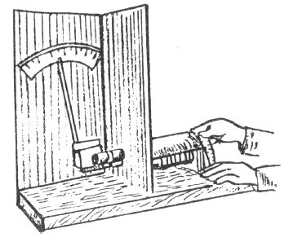
以上各例，特举隅以示大概。此外各种感觉力测验，皆得根据所述原理及特别需要编造。
第十三章 普通智力测验之内容
吾人欲讨论“普通智力测验”（general-intelligence tests）之基本原理，不得不先研究两个互有密切关系之问题。第一：心智组织之性质如何？第二：何为智力？欲答第二问题，须先答第一问题。
（一）关于普通智力测验之两个问题：
（1）心智组织 倘若吾人能有一单，详载各种特别能力之测验，又能分别确定每一特别能力所凭藉之若干要素，藉以确定受验者之成绩；则吾人即可有一详单，记载每一能力所凭藉之种种要素。诚有如此预备之图表，则关于心智组织之性质，吾人立可贡献十分明确之答案。然此种详细无遗之图表，目前仍未有也。于是吾人乃不得不研究科学家关于此事之种种“假设”（hypothesis）。其中有与已知之事实冲突者则摈除之。其有较完之说者则成为“理论”（theory）。欲知理论之是否正确，其最良方法，即加以实验或探讨。苟有一理论而果正确者，当有某种结果随之，否则不足置信。关于心智组织之性质，有五个理论，兹讨论之如左：
（a）第一理论主张心智为统一体，故有时称为“统一论”（unity theory）。此说不承认心智有种种不同之特别能力，以为吾人脑部之活动，乃全体合作，不能区分。此说未免近于绝端，现在心理学家容纳之者甚少。盖此说如确，则各种心理测验之结果，彼此应皆具有甚大之正相关度，无差异之可言矣。
（b）第二理论则主张心理系由多数绝对独立之能量或能力所构成，各能力皆在自己范围内有变异。试举一例言之。例如在吾人所谓记忆力，此说即否认记忆力有共同之要素，以为记忆力之为数，实有所记忆事物数目之多。以为每一记忆力在脑中有其特殊之途径，并无有共同之要素能影响此各个独立途径之效率者。据奔纳女士（Miss Bennett）用不同材料测验记忆力，各测验结果之相关度，有负号及零度者，持此说者遂以为此足证明无共同之要素能影响全体记忆力。然吾人即承认此相关度为正确，亦安知非因有相反之要素。互消而生此结果，何足作为必无共同要素之铁证乎？
（c）第三理论则折中第一第二两说，以为于无数特别要素之外，亦有一共同之要素。主张此说最力者为史皮尔门（Spearman），彼对于共同要素之证明，颇激起一般心理学家之讨论。史皮尔门曾统计多数测验结果之相关度，其表中所列之相关度皆为正号，故彼信此种结果即可证明共同要素之存在。唐姆生（Thompson）反对史皮尔门最烈，谓即无共同要素，亦可获得相同之结果。平心论之，史皮尔门固未曾证明共同要素之必有；而反对者亦何曾证明此共同要素之必无？在实用方面，吾人承认有一共同要素，或承认仅有若干分群之要素，皆无关紧要。在实用上，吾人所当注意之事实，是：据现在所有之材料与方在继续搜集之材料所示，一人如在某项工作占优势，则在别项工作有相等之练习后，能占优势之希望比不能占优势之希望为多。即如一人之盾状软骨有缺憾，能影响其脑部全体之效率。既有此种事实存在，则吾人应希望能获得统计的结果，证明有影响于全脑效率之各种要素也。就别一方面言之，脑之各部分，在某限度内，既系各自独立发展，而任何部分之发展，亦视应用之者何如，则吾人固不能希望获得+1.00之相关度也。
（d）第四理论，于第三理论中已略及之。主张有若干分群之要素，不承认有一共同之要素。
（e）最后一种理论则谓有一个或一个以上之共同要素，亦有若干分群之要素，并有甚多特别的要素。就吾人所能言，吾人之心智组织非含有若干共同要素，即含有若干分群之要索，或二者俱有；此外尚有若干要素，其势力似仅在甚为狭窄之范围内。由此言之，可见所谓普通智力测验，不能成为任何一种已知之心智历程之测验。其性质必为复杂而能包括以上所讨论之一切可有的要素。
（2）何为智力 有许多心理学家以为吾人若欲讨论寻常所称之智力测验，须先确知何为智力。其实智力之界说已属不少，惟各家皆无一致之见解。例如有人以为“学习之能力”可以作为智力之标准。所谓“学习之能力”盖指因经验之结果而对于行为知所改变之能力。但吾人如再深究“学习能力”之意义，又不得不陷入心智组织一问题之争论：有人以为改变行为之能力乃多少具有普通性质之能力；有人则以为吾人有种种不同之各自独立的学习能力，其数目实与所学习之事物同多。
吾人苟平心思之，则对于智力之界说似无庸聚讼纷纭。吾人平常所称之“健康”，固不必限其范围于身体机构上之任何部分；于智力则亦有然，吾人所称之“智力”，亦不必限其范围于心智之任何部分。此非谓心智方面之智力与身体方面之健康有绝对之类似；盖谓健康一名词范围之广，与智力一名词范围之广相若耳。
电学家虽尚不能确言电之性质，然不以此妨碍其对于电力之测量。吾人根据各人对于某事之实践，亦可藉此测知各人智力之差异，亦不必先有唯一界说而后从事也。又如“时间”之果为何物，其谁知之？然吾人固不因此而妨碍应用钟表测量时间也。于智力测验，何独不然？
（二）皮奈测验（Binet Tests） 智力测验实开始于著名法国心理学家皮奈，时在一九○四年。
（1）皮奈测验之原理 皮奈测验及曾经改订而仍称为皮奈测验之原理盖相同。其全组包括九十个至五十五个测验。其内容有种种变异，几能包括各种心智活动。其艰难程度亦有种种之不同，其最易者普通三岁之儿童能为之；逐渐加深，其深者虽最优秀之成年亦以为难。所选用之测验，须使“平均”或“普通”儿童所得之分数，与其以月计算之年龄数目相同。既确定各种年龄儿童所能得之平均分数，于是能将任何儿童之测验分数与其年龄不同之儿童所得测验分数比较。例如有一十二岁之儿童所得测验成绩能与普通九岁儿童相同，则此儿童即具有九岁之“智力年龄”（mental age）。如有儿童能得八十四分之测验成绩，无论其“实足年龄”（chronological age）为何，实具有七岁之“智力年龄”。质言之，此儿童实具有“普通”或“平均”（average）七岁儿童之智力。如此儿童之“实足年龄”为六岁（即七十二个月），可视为聪明；如其“实足年龄”为八岁，可视为略笨；如其“实足年龄”为十五岁，则可视为低能。
为便利起见，许多个人测验皆归类，称为“三年类”（third-year group）“四年类”（fourth-year group）等等。惟此意非谓六岁之儿童仅与以“六年类”中之六个测验，乃尽其智力所能及，非以一类为限也。
各个儿童之“智力年龄”既已确定，吾人可知某童之“智力年龄”较其“实足年龄”大若干，或小若干。然吾人如仅止于此，尚有一难题发生。有一六岁儿童仅有四岁之“智力年龄”，又有一十二岁儿童仅有十岁之“智力年龄”；虽所缺者均为两岁之“智力年龄”，前一儿童固较后一儿童尤逊也。盖二人虽均有两年之退步，前一儿童所得之测验分数仅占常态分数百分之六十七；而后一儿童所得之测验分数则占常态分数百分之八十三矣。故二人既达成年之后，第二人当较第一人为优。由此可见吾人诚欲比较儿童之聪明，不仅须注意其“智力年龄”，同时亦须注意其“实足年龄”。所排列之测验，其平均智力年龄与实足年龄相同；测验者常将智力年龄（即在测验中所得之分数）除实足年龄（以月计）。此数须算至小数两位，再乘以100，去其小数点。如此所得之商数，即称为“智力商数”（intelligence quotient简称I. Q.）。故关于任何实足年龄，其平均之I. Q.皆为100。所得之I. Q. 在100以下，表示不及平均之能力；如I. Q. 在100以上，则表示超越平均之能力。惟仅有五分之差异可以不计，以此小差异或由于偶然之结果也。如有一儿童，其所得之I. Q. 在110之上，其能力可视为“超越平均”（above average）。如有儿童之I. Q. 在120或125以上，则可视为特别聪明。
就别一方面言之，如I. Q. 在90以下，即可视为愚笨之表示；如在70以下，则为低能无疑。据美国心理学家所实验，I.Q. 在70之儿童甚少能毕小学第八级之学业。I. Q. 在80之儿童或可升入中学，惟甚少能毕业。大学学业所需要之I. Q. 至少约在90；如I. Q. 在100之下，虽入大学，甚少能占优势也。
常人有一种误解，以为低能实由儿童发展之被阻。彼等以为个个儿童皆能向上发展，不幸在某点被阻，始成低能。此说如指患过重病之儿童（常以热症为多），则尚有一部分之真确。除此例外，则就大多数而论，低能之显露实甚早；且此种人虽长大，其低能之相对的程度常仍旧不变。故如有儿童在六岁时之I. Q. 为70，则此童虽长大，其I. Q. 总不能较多于75，亦不能较少于65也。
（2）I. Q. 之常数 在某限度内，一人所得之I. Q. 有一定不变之常数，故吾人能以此为根据，预料此人智力发展之限度。智力测验在教育与职业指导方面甚有价值，即在于此。惟吾人如欲避免错误，须采用“机率”（probability），即所得I. Q.在某限度内有若干之伸缩，其最高不能超越何点，其最低不能低于何点。心理学家之测验儿童，即可以此“机率”为根据，指示此儿童之智力能读至何等教育，或其智力足敷某类职业之应用。
（三）非文字测验（non-language tests） 非文字测验，通常亦有人称为“实践测验”（performance tests）。如测验时有言语上或文字上之困难时用之，或智力发展有不同之方面时用之。例如有两个儿童，其所得之I. Q. 虽相同，而彼此关于特殊之智力或不相同。遇有此种情形，仅须检查皮奈测验中各部分之分数，即可发现其不同之所在。惟有时不但欲知普通智力，并欲测知其特殊能力之优劣程度，于是“非文字测验”常有应用之价值。
非文字测验之编造原则，亦与皮奈测验相似。亦用智力年龄与实足年龄及计算I. Q. 等等。
实践测验之最常用者为填图测验（picture-completion test）。先将图画贴于同样大小之纸板上，将纸板上切出小块，常为四方形；此四方形与其他不与此图相连之小块夹在一处。受验者须将相当之小块拼加于原图，以求完全之图画。
实践测验亦用种种“机巧板”（form-boards）。其中有一种系由一板中切出小块如圆形，三角形，或半圆形；受验者须将各块置于板上相宜之空处。如此排置之正确，与所须之时间皆须顾及。
尚有一种机巧板测验则将一板切成若干小块。测验者将此小块排成一列于受验者之前，然后令受验者将各块置一木框内凑成原来形式。在此测验，正确之能力与所须之时间皆属重要。有几种机巧板甚简单，有几种则甚复杂困难。
此外尚有其他实践测验；惟以上所举，已可窥其一斑矣。
此类实践测验尚未能全取皮奈测验而代之。不过于经过皮奈测验之后，在所得结果中发现有用实践测验之必要时，用以补助其所不及耳。即在皮奈测验中，亦有几种系属实践测验；但未特别分出另成一部分也。
（四）军事测验 团体测验之利益，当欧战未发生之前，已有知之者；当时阿惕斯（Ottis）及他人对于此类测验，已有所发展。惟当欧战发生之时，几百万之军人有团体智力测验之必要，于此乃得一空前之进步。此后团体测验，多以军队中所用者为模范。
欧战时军队中所用之团体测验有两种：一称甲种团体测验（group examination alpha）；一称乙种团体测验（group examination beta）。受第一种测验者须能知英文；第二种则为非文字测验。在美国，投军者先受甲种测验；如所得成绩甚低，再试以乙种测验。如两种测验之成绩俱低，则再试以个人测验，如皮奈测验或其他相类之测验。
（1）甲种团体测验 此测验之发达历史，非本书所必述。惟吾人当知创造此测验时，实费多数心理学家之心血：选用材料，规定每测验之时间，用实验决定最良之记分方法，又须决定全部测验中各部分之重要程度。现在往往有人对于测验内容之经过无所知，即妄下批评，一若此测验之创造出于一朝一夕也者，盖亦傎矣。
全组测验实包括八种测验，其被选之用意，盖欲以此包括大部分之重要智力内容。其中第一测验系考察一人所有之理解力与实行训示之能力。其他七种测验之性质，可于每一测验之说明见之。此类测验中之问题举例，固较易于测验所含之大多数问题也。其说明与问题举例如左：
第二测验
迅速阅看左列例子。
如须笔记，可于纸旁记之。
例句如左：
1五人与十人共若干？ 答：十五。
2如君每点钟行四英里，三点钟共若干英里？ 答：十二。
第三测验
此乃一种常识测验。左列共十六问句（按除例句外从略）。每问句有三个答案。君须审慎阅看各答案；然后就最佳之答案前一方格内作一×形，如例所示。
例句如左：
君何故用火炉？因为：
火炉好看
能使我等温暖
火炉系黑色
此处第二答案最佳，故上有×形。测验时须由第一问看起，至规定时间满时停止。
第四测验
如左列每双字中之两字意义相同，或几乎相同，则于“同”字旁画一线。如其意义相反或几乎相反，则于“反”字旁画一线。如君不能确定，可试猜。左列例句中直线已画就。
例句如左：
好——坏…………同——反
低——矮…………同——反
第五测验
下列数字：“一个吃牛草”，乃随便乱写，不能成句；但重组之后，可成有意义之句子：“一个牛吃草”。此句意义真确。
又如下列数字：“马羽毛有都”，经重组后，成为：“马都有羽毛”。此虽成句，然其意义不真确。
左列二十四句秩序颠倒之句子（按除例句外从略）。其中有意义真确者，有不真确者。我说“动手”，君即阅看各句。试想各句重组后，有何意义；惟不必写出。如以其意义为真确，则于“真确”字旁画一线；如以其意义为不真确，则于“不确”字旁画一线。如君不能确定，可试猜。左列两例句，其直线已画好。君从第一问看起，至通知君时间满时为止。
例句如左：
一个草牛吃………真确……不确
马羽毛有都………真确……不确
第六测验
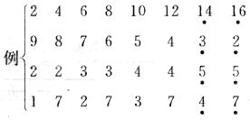
再看左列各排数字（按从略），须于最后两点处，填写应随前数后面之两个数字。
第七测验
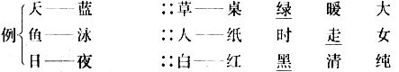
左列各行（按从略）中首两字皆有某种关系。受验者须先肴清首两字彼此问有何种关系，然后在与第三字有相类关系之字旁画一黑线。从第一行看起，迅速进行，以得闻时间已满之通知时为止。
第八测验
细阅左列例句：
我等听时用 眼 耳 鼻 嘴
此例句中以“耳”字为真确。
左列各句中（按除例句外从略），有最后四字任君选择。其中仅有一字为真确答案，请于此一字旁画一黑线。如君不能决，可试猜。左列两例句为已画就黑线者：

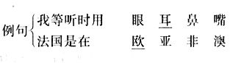
以上八种测验所许用之时间如左：

第一测验 一三五秒钟（约数）
第二测验 五分钟
第三测验 一．五分钟
第四测验 一．五分钟
第五测验 二分钟
第六测验 三分钟
第七测验 三分钟
第八测验 四分钟

以上所述之时间，系由实验而定者，其目的在使全部分数分配适宜。在全部分内之大多数测验，其困难程度有系渐增者；故分数之分配，亦有非全视速率者。
在本测验中一人所得之分数，系在八种测验所得之全部分数。据军队中情形分等次如左：

分 数 等 次
135－212 A
105－134 B
75－104 C+
45－74 C
25－44 C-
15－24 D
0－14 D-
（2）乙种团体测验 在美国军队中受此测验者如下：（a）在甲种测验中成绩在D以下者，（b）不识字者，（c）不知英文者。测验者说明系用手势，以几何图模型在黑板上指示作法。全组包括七种测验，由测验者在黑板上举例指示如左：
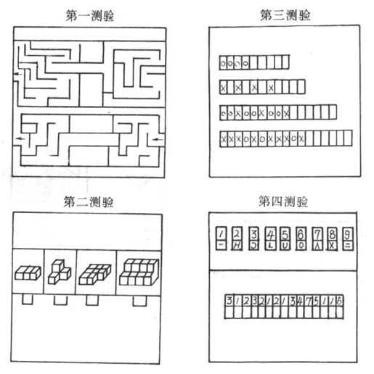
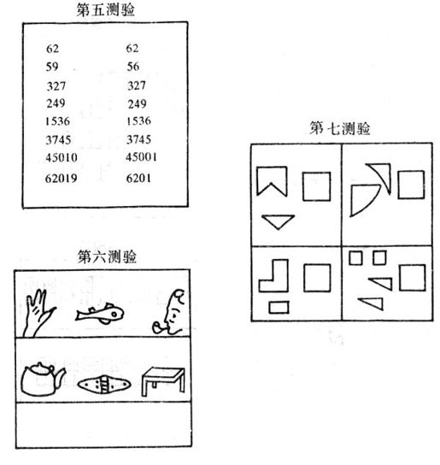
第一：迷津测验——受验者须溯能通之途径。
第二：方块分析测验——受验者须报告方块之数目。
第三：X与O之连组测验——受验者须将各组凑完。
第四：形数交替测验——受验者须就每数之下，将相当之形象符号加入。
第五：校对数目测验——受验者须于相同之两个数目后面，作一（X）记号。
第六：填图测验——寻出缺少部分。
第七：方形分配测验——在方形内画线，将方形分成所示之小块形式。
第十四章 普通智力测验之应用
普通智力测验之实际价值 普通智力测验之价值何若？其最后之唯一考察方法，即在普通智力测验用于实际时有何结果。如实用时无结果可言，则理论上之讨论皆属纸上空谈；如果能产生有价值之结果，则虽怀疑派对之有何感想与议论，于普通智力测验本身仍无损也。有一般人对于此类测验奢望太大，现在此类测验尚有未能使此等人完全满意，固亦事实；惟苟此类测验应用合法，加以审慎之选择与实施，确有积极之价值，则亦彰明较著，是在利用者何如耳。本章将研究皮奈测验与军事测验在职业心理学上有何实际之价值。
（一）I. Q. 与学校功课成绩之关系 学生之智力年龄与在校优异成绩有何关系：此实职业指导员直接注意之问题，而于选材方面亦有间接之影响者也。盖职业指导，须包括教育指导；而一人在校之成绩达到何种优异之程度，亦用人者方面一种有价值之参考资料也。
关于此事，美国普乐物登斯公共学校（Providence Public Schools）一九一七年至一九一八年之报告，颇有注意之价值。左表所列，即此报告中之一部分；于此表中可见I. Q. 与校课分数之关系：
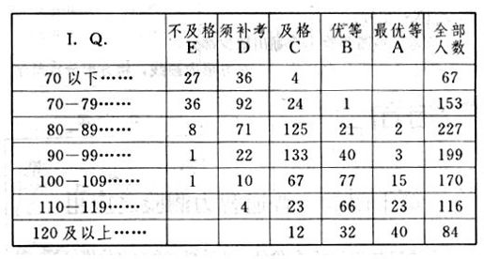
右表中最足令人注意者，即得有100或100以上之I. Q.者，从无不及格；所得I. Q. 有120或120以上之学生，从无一人之分数在C以下者。
（二）智力年龄或I. Q. 与职业成功之关系 现在职业心理学之进步，日新月异，据心理学家所深信，不久可根据现有之智力测验，规定各业所需要之“至少”智力。达到此种境域，则一个儿童之I. Q. 如在某种职业所需要“至少”智力以下，则在此业之失败，可以预知；仅有此“至少”智力者，亦仅得希望在此业中占一平常之地位也。
此一方面之事业，现在虽尚未完全成功，已经开始发展，颇有成绩可言者。德尔门（Terman）曾为美国加利福尼亚之圣佐塞（San José）规定三十个自荐为警察之I. Q.。其所规定之I.Q. 系自63至112。依此三十人之过去历史，可分为三类：即“无技能者”（unskilled），“有一半技能者”（semi-skilled），与“有技能者”（skilled or better）。其所规定每类之I. Q. 如下：63－89，74－96，84－112。各类之平均数如下：75.5，85.2，98.3。此处有可注意之一点，即“有技能者”一类中之最低分数为84。“无技能者”一类中亦有得颇高之分数者，则以除智力外，尚有其他需要之资格也。
据德尔门所报告，伍奥（Waugh）曾作过下列之实验：八十四个电车开机人，在一个大商店中六十一个女伙友，七个铁路工程师，四个大商店之买进商人。据实验所示，买进商人中无人之I. Q. 在98以下者；无有工程师之I. Q. 在91以下者。电车开机人中最低之分数为65，此人不久即因不谨慎，被电车公司开除。据德尔门报告，将电车开机人所得I. Q. 与其服务效率之记录比较，知一人之I. Q. 仅在75者，令之为开机人，难免危险也。女伙友所得I. Q. 之全距离（即范围），与开机人略同。兹将伍奥实验所得各项I. Q. 之“中数”（median）列左：
电车开机人………………………………………85.6
女伙友（大商店）………………………………84.5
工程师……………………………………………100.0
买进商人（大商店）……………………………106.0
（三）应用军事甲种测验之结果
（1）军事甲种测验与学校成绩之关系 左列一表系经几位心理学家多次实验之结果，表示自小学四年级至大学四年级，应用甲种测验所得分数之分配。表中ABC等项中之数目，系指得此等次之学生占全数百分之几。表内小学一部分之事实系卢孚卿（Lufkin）所供给；中学一部分之事实系柯伯（Cobb）所供给；大学一部分事实系姚更（Yoakum）与郁克斯（Yerks）所供给。
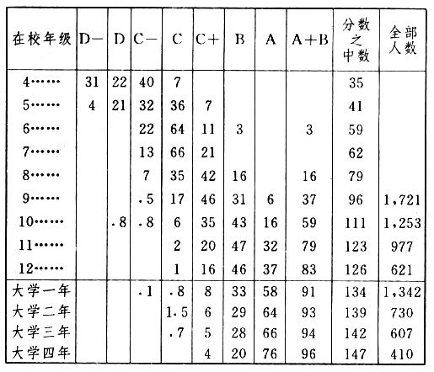
右表中自第四级至第十或第十一级之分数逐渐增高，其原因有二：第一原因系较笨之儿童逐渐辍学离校；第二原因系儿童之智力自然向上发展。中学后两年及大学后两年之分数，亦有增高之现象，亦经过选择作用之结果也。观右表，足见青年逾十六岁或十八岁者，如所得成绩在C+之下，鲜能毕其大学学业者。惟为审慎起见，除用甲种测验外，尚须用皮奈测验，或其他相类之测验，作为补助之参考资料。
（2）军事甲种测验之结果与职业成功之关系 吾人在前固已言之：依职业心理学之发展趋势，不久吾人可根据有标准之测验，知各业所需要之“至少”智力程度。目前吾人虽未得全部分之结果，然已有一部分之此种资料；有系应用皮奈智力测验而获得者，有系应用军事爱尔华测验而获得者。惟目前所有之此种资料，大半由军队中利用测验以甄别各项人材而获得者，故与寻常之各业仅相类似，未必全合；盖新式军队之各项人材虽有与寻常相同，而其服务环境与特别需要固有多少之差异也。左表即美国军队中各业与甲种测验结果相关之一斑，ABC等字下之数目即指各业中有此等次者占百分之几。
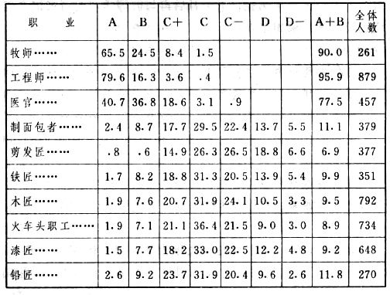
为职业指导与选材起见，吾人宜知各业所需要之至少限度之能力，较之各业中人所有之平均能力为尤重要。关于此点，右表中所列，有足注意者：八百七十九位工程师中，竟无一人之等次列于C以下者；其中得B或A者，竟达百分之九十。由此观之，如有一青年之测验等次在C以下，而欲择工程师为其专业，大概不免失败也。彼即勉强试为，即能有成，亦不过为此业中之下等人材而已。
（四）利用智力测验以甄别人材之实例 欧战后，欧美工商界利用普通智力测验以甄别人材者颇多。其结果如何，则全视用者之能否适当正确。
据毕尔斯女士（Miss Bills）所报告，曾以普通智力测验试验数组之速写书记。第一组系与一大公司有密切联络之工艺夜校学生，此校教员皆此公司之职员，对于商界情形甚为熟悉。此组学生先经过一次测验，十个月后再与彼等学习速写书记之成绩比较。其结果如左表：

测验失败而学习亦失败者…………………………………18
测验胜利而学习失败者………………………………………9
测验失败而学习胜利者………………………………………1
测验胜利而学习亦胜利者…………………………………39

观右表可见失败者之中有三分之二为测验结果所预示。故全组之人数如多，则先经过智力测验之甄别，固有实际之价值也。
奥惕斯（Otis）亦于一九一九年为美国康纳惕克（Connecticut）一制丝公司，利用普通智力测验与军事乙种测验，选用职员。据其报告，实有准确可恃之价值。现此公司已永久采用之矣。

